

DOCUMENT D’ANALYSE

DIGITALISATION DES AUDIENCES ET DELIBERES DIRECTION JURIDIQUE

1. INTRODUCTION
Contexte du projet
La Banque accorde des crédits aux clients ; lorsqu'un client ne rembourse pas, la direction chargée du recouvrement épuise les voies de recouvrement amiable puis en cas d'échec, envoie le dossier pour validation au comité de transfert qui, une fois validé remet le dossier au GFC (dossier de crédit et le PV contenant les voies amiables déjà épuisées) qui le transfère à la Direction Juridique pour l'engagement d'une procédure judiciaire. Le présent document détaille l'analyse UML du système destiné à outiller ce processus (voir Note de présentation, pour le contexte complet).
Problématique actuelle
Un juriste responsable de plusieurs dizaines de dossiers ne peut pas savoir, à un instant donné, quelles échéances arrivent sur chacun d'eux : faute de rappel automatique, des audiences ou des délais de recours sont manqués, ce qui fait perdre à la Banque des créances récupérables (décisions devenues définitives au détriment de la banque) ou immobilise inutilement des provisions (voir Note de présentation, §III, pour le détail).
Objectif du système
Centraliser le suivi des dossiers judiciaires, automatiser les alertes sur les échéances critiques, et produire un reporting consolidé sans intégration technique fonctionnelle avec le système d'information existant de la Banque (voir Spécifications Fonctionnelles §6 et §8).
Périmètre fonctionnel
Le système couvre l'intégralité du cycle de vie d'un dossier judiciaire : de la réception du dossier de crédit transféré (recouvrement) ou de l'acte de saisine (autres matières), jusqu'à son archivage en passant par le suivi des audiences, des délibérés, des intervenants, de la gestion documentaire, des alertes et des décisions devenues définitives (voir Spécifications Fonctionnelles §1 à §8 pour le détail).

2. IDENTIFICATION DES ACTEURS
Acteur | Interne / Externe | Actions dans le système
Juriste | Interne | Crée et suit ses dossiers. Configure les alarmes et reprogramme les actions. Consulte et charge des documents. Sollicite la constitution d'un prestataire.
Directeur Juridique | Interne | En plus de toutes les actions d'un juriste : administre le système. Valide en dernier ressort. Charge et supprime tout document. Consolide les correspondances avec les avocats. Valide conjointement, avec le DJA, les demandes de frais sensibles ou > 50 000 000 FCFA (Valeur par défaut configurable).
Directeur Juridique Adjoint (DJA) | Interne | En plus de toutes les actions d'un juriste : contrôle l'opportunité des demandes de frais. Charge et supprime tout document.
Supérieur hiérarchique désigné (Chef de département) | Interne | Valide, en seconde signature, les lettres de constitution de prestataires.
Assistante de Direction | Interne | En plus de toutes les actions d'un juriste : contrôle la conformité des demandes de frais. Valide les comptes rendus d'audience déposés par les avocats. Suit le statut des paiements. Extrait le rapport journalier GED.
Avocat partenaire | Externe | Dépose ses demandes de frais. Dépose ses comptes rendus d'audience (dossier + audience choisis au dépôt). Reçoit les lettres de constitution.
Autres prestataires | Externe | Reçoivent une notification si nécessaire. Aucun accès à la plateforme.
GFC | Externe | Transfère le dossier de crédit au contentieux, avec PV validé par le comité de transfert. Aucun accès à la plateforme
Événement temporel (interne) |  | Déclenche les alertes automatiques selon les échéances et seuils configurés (modélisé dans le DET et les RG, pas comme un acteur).
Matrice des interactions entre acteurs
Le tableau ci-dessous illustre la séquence des acteurs impliqués sur trois processus clés, de l'initiation à la clôture.
Processus | Séquence des acteurs (initiation → clôture)
Ouverture d'un dossier de recouvrement | GFC (phase amiable, transfert) → Comité de transfert (décision collégiale) → Juriste (création du dossier) → Direction Juridique (suivi)
Traitement d'une demande de frais | Avocat (dépôt) → Assistante de Direction (conformité) → Directeur Juridique Adjoint (opportunité) [→ Directeur Juridique, conjointement avec le DJA, si dossier sensible ou montant > 50 000 000 FCFA (Valeur par défaut configurable)] → Assistante de Direction (statut de paiement)
Constitution d'un prestataire | Juriste (sollicitation) → Supérieur hiérarchique désigné (seconde signature) → Prestataire (réception de la lettre)
Dépôt d'un compte rendu d'audience | Avocat (dépôt, dossier + audience choisis) → Assistante de Direction (validation ou rejet) → Juristes du dossier (consultation)

3. DIAGRAMME DE CAS D'UTILISATION

Les diagrammes ci-dessous présentent l'ensemble des interactions entre les acteurs identifiés et les fonctionnalités du système, regroupées par module. Ils constituent la vue externe du système et servent de base à la description détaillée des cas d'utilisation.

Vue d'ensemble
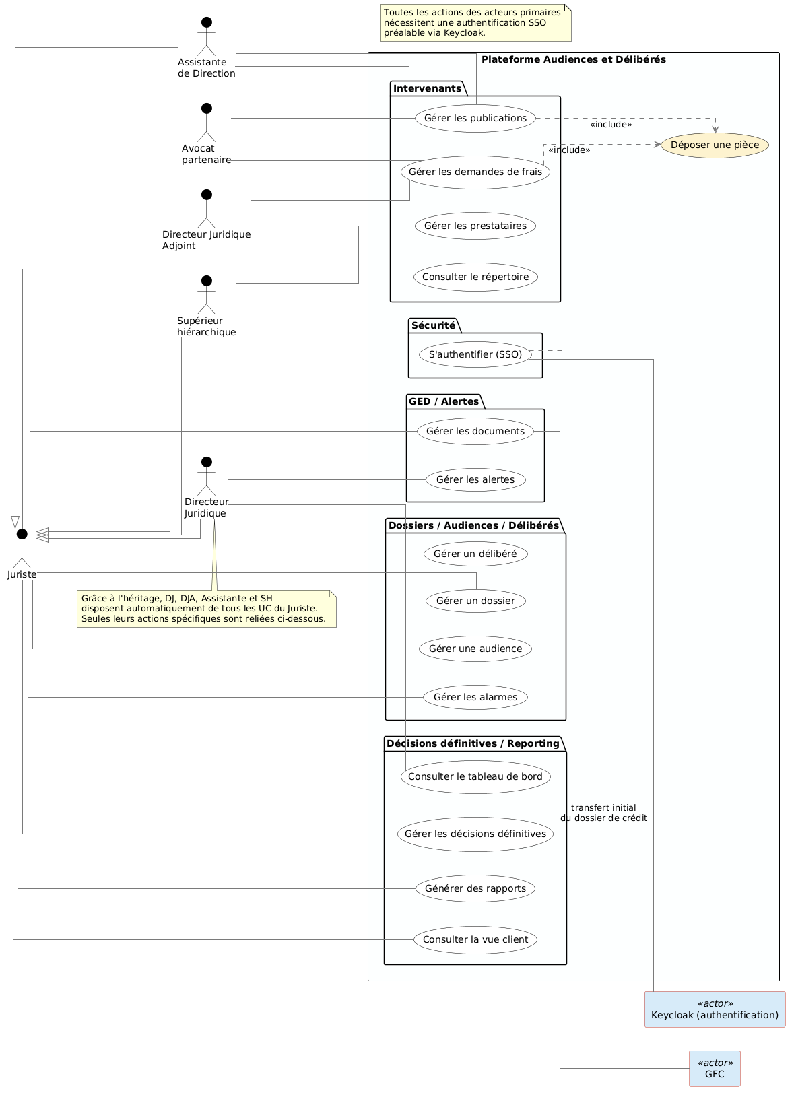
Diagramme de cas d'utilisation - Vue d'ensemble

Dossiers, Audiences, Délibérés
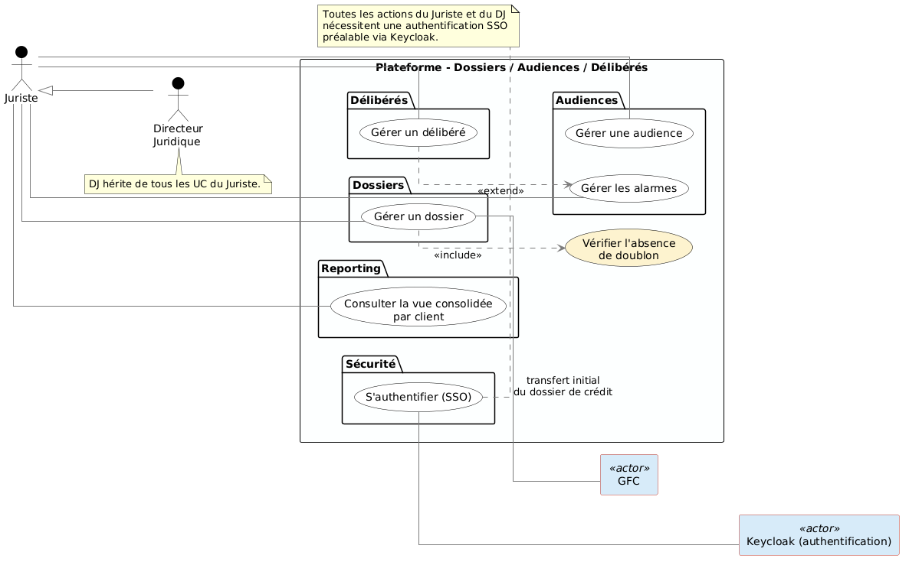
Diagramme de cas d'utilisation - Dossiers, Audiences, Délibérés

Intervenants
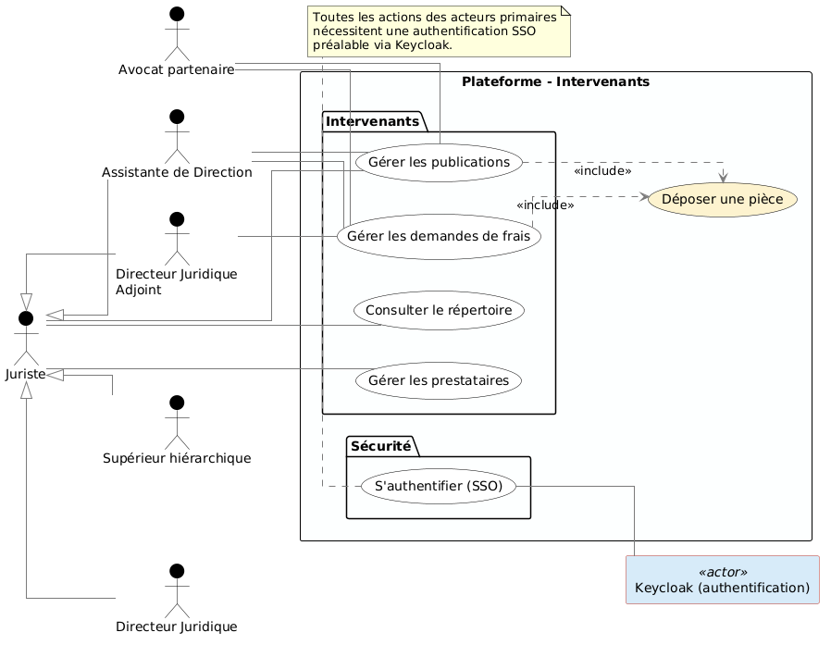Diagramme de cas d'utilisation - Intervenants
Gestion documentaire et Alertes
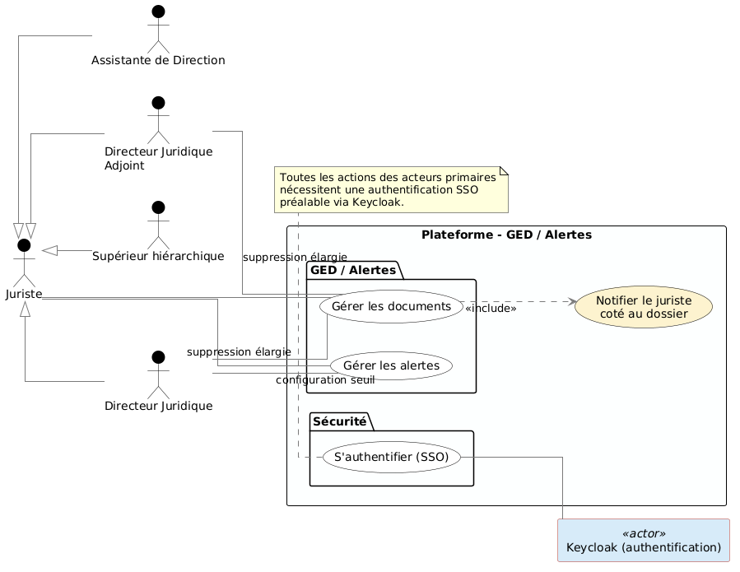
Diagramme de cas d'utilisation - GED et Alertes
Décisions devenues définitives et Reporting
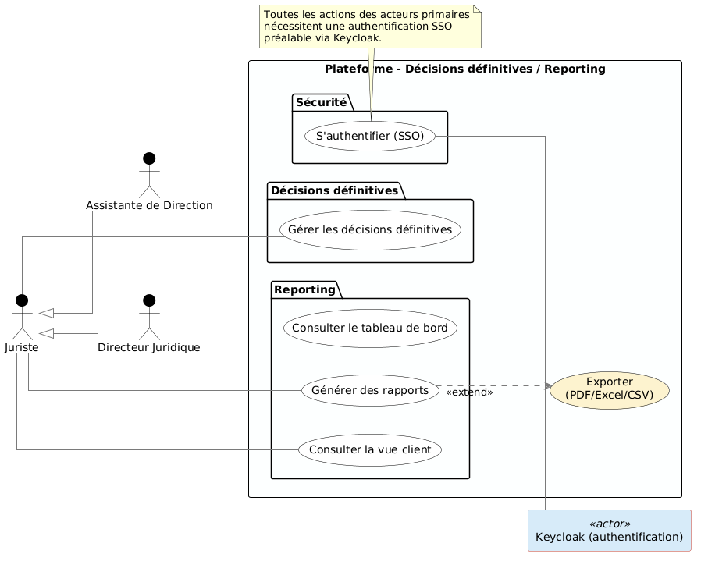
Diagramme de cas d'utilisation - Décisions devenues définitives et Reporting
Cas d'utilisation du système
Cas d'utilisation | Nom | Acteur(s) principal(aux)
UC-DOS-01 | Créer un dossier judiciaire | Juriste
UC-DOS-02 | Affecter un dossier | Juriste, Directeur Juridique
UC-DOS-03 | Consulter un dossier | Juriste, Directeur Juridique
UC-DOS-04 | Modifier le statut du cycle de vie d'une étape du dossier | Juriste
UC-AUD-01 | Planifier une audience | Juriste
UC-AUD-02 | Enregistrer un compte rendu d'audience (juriste) | Juriste
UC-AUD-03 | Configurer une alarme | Juriste
UC-AUD-04 | Reprogrammer une action | Juriste
UC-AUD-05 | Générer un calendrier d'audiences | Juriste, Directeur Juridique
UC-DEL-01 | Enregistrer un délibéré | Juriste
UC-DEL-02 | Suivre un délai de recours | Juriste
UC-DEL-03 | Gérer la levée d'une expédition | Juriste
UC-DEL-04 | Proroger un délibéré | Juriste
UC-DEL-05 | Rabattre un délibéré | Juriste
UC-INT-01 | Déposer une demande de frais | Avocat partenaire
UC-INT-02 | Contrôler l'opportunité d'une demande | Directeur Juridique Adjoint (+ DJ si sensible/>50M)
UC-INT-03 | Contrôler la conformité d'une demande | Assistante de Direction
UC-INT-04 | Mettre à jour le statut de paiement | Assistante de Direction
UC-INT-05 | Solliciter la constitution d'un prestataire | Juriste
UC-INT-06 | Valider une lettre de constitution | Supérieur hiérarchique désigné
UC-INT-07 | Consulter le répertoire des avocats | Juriste, Assistante de Direction
UC-INT-08 | Consulter, commenter ou recevoir une observation/orientation | Juriste, Directeur Juridique ou Directeur Juridique Adjoint
UC-INT-09 | Déposer un compte rendu d'audience | Avocat partenaire
UC-INT-10 | Valider un compte rendu d'audience | Assistante de Direction
UC-GED-01 | Charger un document | Juriste, Assistante, Supérieur, Directeur Juridique, DJA
UC-GED-02 | Consulter un document | Tout juriste
UC-GED-03 | Supprimer un document | Auteur du chargement, Directeur Juridique, DJA
UC-GED-04 | Extraire le rapport journalier GED | Tout juriste
UC-ALR-01 | Configurer un seuil d'alerte | Directeur Juridique
UC-ALR-02 | Recevoir une notification d'alerte | Juriste (et autres selon le type)
UC-DEF-01 | Enregistrer une adjudication | Juriste
UC-DEF-02 | Suivre une condamnation pécuniaire | Juriste
UC-DEF-03 | Archiver une décision (jurisprudence) | Juriste
UC-REP-01 | Générer un rapport | Juriste, Directeur Juridique, Assistante
UC-REP-02 | Consulter le tableau de bord exécutif | Directeur Juridique, Direction
UC-REP-03 | Consulter la vue consolidée par client | Tout juriste
4. DESCRIPTION DES CAS D'UTILISATION

Chaque fiche ci-dessous détaille un cas d'utilisation du diagramme précédent : acteur principal, préconditions, flux principal, flux alternatif, postconditions et règle(s) de gestion associée(s).

Dossiers, Audiences, Délibérés

UC-DOS-01 - Créer un dossier

Objectif : Permettre à un juriste de créer un dossier judiciaire
Acteur concerné : Juriste.
Préconditions : L'utilisateur est authentifié et dispose du rôle Saisie.
Scénario nominal :
- Le juriste Le système affiche le menu principal.
- Le juriste clique sur le bouton « Nouveau dossier ».
- Le système affiche le formulaire de création du dossier.
- Le juriste saisit les métadonnées obligatoires (référence, nature, juridiction, parties, risque encouru).
- Le système vérifie les informations saisies, puis affiche la section d'affectation.
- Le juriste sélectionne un ou plusieurs juristes et avocats à affecter au dossier.
- Le système vérifie qu'il n'y a pas de doublon d'affectation, puis affiche un récapitulatif du dossier.
- Le juriste clique sur le bouton « Valider » pour confirmer la création.
- Le système crée le dossier avec sa première étape (Instance) au statut « Ouverture », génère un identifiant unique, initialise l'historique, et affiche un popup de confirmation avec le numéro du dossier.
Scénarios alternatifs :
- 2-a Annulation : à toute étape avant la validation finale, le juriste clique sur « Annuler ». Le système ferme le formulaire et revient au menu principal. Le cas d'utilisation se termine.
- 4-a Dossier de type Exploitation/Litiges : le système adapte le formulaire : les champs « dossier de crédit » et « PV de transfert » sont remplacés par « référence de l'incident de compte » et « éléments justificatifs ». Le cas reprend à l'étape 5.
- 5-a Informations invalides ou incomplètes : le système affiche un message d'erreur et surligne les champs à corriger. Le juriste corrige et clique sur « Valider ». Le cas reprend à l'étape 5.
- 6-a Dossier sensible : le juriste coche la case « Dossier sensible ». Le système affiche les champs supplémentaires « seuil de montant » et « type de client concerné ». Le juriste les remplit. Le cas reprend à l'étape 7.
- 7-a Doublon d'affectation détecté : le système affiche un popup d'alerte avec les références du dossier existant et propose au juriste de confirmer ou d'annuler. Si le juriste clique sur « Confirmer », le cas reprend à l'étape 9. S'il clique sur « Annuler », le cas reprend à l'étape 6.
Postconditions : Le dossier est enregistré en base avec un identifiant unique. L'étape Instance est créée au statut « Ouverture ». L'historique est initialisé. Si le dossier est sensible, les paramètres de sensibilité sont enregistrés. Un popup de confirmation est affiché au juriste.
Règles associées : RG-DOS-01, RG-DOS-02, RG-DOS-03, RG-DOS-07, RG-DOS-08, RG-DOS-09.

UC-DOS-02 - Affecter un dossier

Objectif : Permettre d'affecter ou de modifier l'affectation d'un dossier à un ou plusieurs juristes et avocats.
Acteur concerné : Juriste, Directeur Juridique.
Préconditions : Le dossier existe.
Scénario nominal :
- Le juriste ouvre le dossier concerné.
- Le système affiche les informations du dossier.
- Le juriste clique sur le bouton « Modifier les affectations ».
- Le système affiche la liste des juristes et avocats actuellement affectés, avec des champs de sélection.
- Le juriste sélectionne ou désélectionne les juristes et avocats concernés.
- Le juriste clique sur le bouton « Enregistrer ».
- Le système vérifie qu'il n'y a pas de doublon d'affectation.
- Le système met à jour l'affectation, historise le changement, et affiche un popup de confirmation.
Scénarios alternatifs :
- 3-a Annulation : le juriste clique sur « Annuler » avant d'enregistrer. Le système ferme la fenêtre de modification et revient au dossier. Le cas d'utilisation se termine.
- 7-a Doublon d'affectation détecté : le système affiche un popup d'alerte indiquant qu'un juriste ou avocat est déjà affecté à ce dossier. Le juriste confirme ou annule. S'il confirme, le cas reprend à l'étape 8. S'il annule, le cas reprend à l'étape 5.
Postconditions : La liste des juristes et avocats affectés au dossier est mise à jour. L'historique contient la trace de l'ancienne et de la nouvelle affectation. Un popup de confirmation est affiché.
Règles associées : RG-DOS-03, RG-DOS-07.

UC-DOS-03 - Consulter un dossier

Objectif : Permettre à un utilisateur habilité de consulter toutes les informations d'un dossier judiciaire.
Acteur concerné : Juriste, Directeur Juridique.
Préconditions : L'utilisateur dispose du droit de consultation.
Scénario nominal :
- L'utilisateur saisit des critères de recherche (référence, client, juridiction) ou sélectionne un dossier dans la liste.
- Le système affiche le résultat de la recherche ou la liste des dossiers.
- L'utilisateur clique sur le dossier souhaité.
- Le système affiche la fiche complète du dossier : métadonnées, liste des étapes (Instance, Recours 1, Recours 2) avec leur statut, historique des actions, et documents associés.
Scénarios alternatifs
- 1-a Dossier introuvable : le système affiche un message « Aucun dossier ne correspond à vos critères ». Le cas d'utilisation se termine.
Postconditions : Aucune (consultation en lecture seule).
Règles associées : RG-DOS-06.

UC-DOS-04 - Modifier le statut du cycle de vie d'une étape du dossier

Objectif : Permettre au juriste de faire avancer ou reculer une étape de procédure dans son cycle de vie, ou de créer une nouvelle étape.
Acteur concerné : Juriste.
Préconditions : Le dossier existe. L'étape concernée (Instance, Recours 1 ou Recours 2) est identifiée ou à créer.
Scénario nominal :
- Le juriste ouvre le dossier concerné.
- Le système affiche les informations du dossier.
- Le juriste clique sur l'étape à modifier (Instance, Recours 1, Recours 2) ou sur le bouton « Créer une étape ».
- Le système affiche les options de cycle de vie disponibles pour cette étape.
- Le juriste sélectionne le nouveau statut (Ouverture, En cours, En délibéré, Délibéré vidé, Clôturé, Archivé).
- Le système vérifie que la transition est autorisée par le cycle de vie de l'étape.
- Le système met à jour le statut, historise le changement, et affiche un popup de confirmation.
Scénarios alternatifs :
- 3-a Création d'une étape : si l'étape n'existe pas encore, le juriste clique sur « Créer une étape ». Le système affiche le formulaire de création d'étape. Le juriste choisit le type (Instance, Recours 1, Recours 2). Le cas reprend à l'étape 4.
- 3-b Saisie directe d'une étape ultérieure : le juriste peut positionner directement le dossier à une étape ultérieure (ex : Recours 2) sans passer par les étapes intermédiaires, notamment si les antécédents ne sont pas connus. Les étapes intermédiaires sont créées automatiquement au statut « Ouverture » sans historique détaillé. Le cas reprend à l'étape 4.
- 6-a Transition non autorisée : le système affiche un message d'erreur indiquant que le changement de statut n'est pas autorisé. Le juriste choisit un autre statut. Le cas reprend à l'étape 5.
Postconditions : Le statut de l'étape concernée est mis à jour. Si le changement correspond à l'exercice d'un recours sur un délibéré défavorable, une nouvelle étape (Recours 1 ou Recours 2) est automatiquement ouverte. L'historique du dossier contient la trace du changement. Un popup de confirmation est affiché.
Règles associées : RG-DOS-04, RG-DOS-06.

UC-AUD-01 - Planifier une audience

Objectif : Permettre au juriste de planifier une audience et de programmer automatiquement les rappels associés.
Acteur concerné : Juriste.
Préconditions : Le dossier existe. L'étape concernée est au statut « En cours ».
Scénario nominal :
- Le juriste ouvre le dossier concerné.
- Le système affiche les informations du dossier.
- Le juriste clique sur le bouton « Planifier une audience ».
- Le système affiche le formulaire de planification d'audience.
- Le juriste sélectionne l'étape concernée (Instance, Recours 1, Recours 2).
- Le juriste saisit la date de l'audience.
- Le système vérifie qu'il n'y a pas de doublon d'audience pour cette date et cette étape.
- Le système crée l'audience au statut « Planifiée », la rattache au dossier et à l'étape, programme les rappels à J-7, J-3, J-1, et affiche un popup de confirmation.
Scénarios alternatifs :
- 4-a Annulation : le juriste clique sur « Annuler ». Le système ferme le formulaire et revient au dossier. Le cas d'utilisation se termine.
- 7-a Doublon d'audience détecté : le système affiche un popup d'alerte indiquant qu'une audience existe déjà à cette date pour cette étape. Le juriste confirme ou annule. S'il confirme, le cas reprend à l'étape 8. S'il annule, le cas reprend à l'étape 6.
Postconditions : L'audience est créée au statut « Planifiée », rattachée au dossier et à l'étape. Les alarmes de rappel sont programmées pour J-7, J-3 et J-1. Un popup de confirmation est affiché.
Règles associées : RG-AUD-01, RG-AUD-03, RG-AUD-07.

UC-AUD-02 - Enregistrer un compte rendu d'audience (juriste)

Objectif : Permettre au juriste d'enregistrer le compte rendu d'une audience tenue.
Acteur concerné : Juriste.
Préconditions : L'audience a été tenue (sa date est passée).
Scénario nominal :
- Le juriste ouvre le dossier concerné.
- Le système affiche les informations du dossier.
- Le juriste clique sur l'audience concernée.
- Le système affiche les détails de l'audience.
- Le juriste clique sur le bouton « Enregistrer le compte rendu ».
- Le système affiche le formulaire de saisie du compte rendu.
- Le juriste saisit le compte rendu.
- Le système valide le compte rendu, passe le statut de l'audience à « Tenue », enregistre le compte rendu, et affiche un popup de confirmation.
Scénarios alternatifs :
- 6-a Annulation : le juriste clique sur « Annuler ». Le système ferme le formulaire et revient au dossier. Le cas d'utilisation se termine.
Postconditions : Le compte rendu est enregistré. L'audience est marquée « Tenue ». Un popup de confirmation est affiché.
Règles associées : RG-AUD-01.

UC-AUD-03 - Configurer une alarme

Objectif : Permettre au juriste de configurer manuellement une alarme sur une échéance à suivre.
Acteur concerné : Juriste.
Préconditions : Le dossier existe.
Scénario nominal :
- Le juriste ouvre le dossier concerné.
- Le système affiche les informations du dossier.
- Le juriste clique sur le bouton « Configurer une alarme ».
- Le système affiche le formulaire de configuration d'alarme.
- Le juriste sélectionne l'étape concernée (Instance, Recours 1, Recours 2).
- Le juriste saisit l'objet de l'alarme.
- Le juriste saisit la date d'échéance.
- Le système enregistre l'alarme, l'associe au dossier et à l'étape, et affiche un popup de confirmation.
Scénarios alternatifs :
- 4-a Annulation : le juriste clique sur « Annuler ». Le système ferme le formulaire et revient au dossier. Le cas d'utilisation se termine.
Postconditions : Une alarme active est associée au dossier et à l'étape, avec l'objet et l'échéance configurés. Un popup de confirmation est affiché.
Règles associées : RG-AUD-02, RG-DEL-02, RG-DEL-05.

UC-AUD-04 - Reprogrammer une action

Objectif : Permettre au juriste, après une notification de rappel, de reprogrammer la prochaine action à mener.
Acteur concerné : Juriste.
Préconditions : Une alarme configurée vient de se déclencher.
Scénario nominal :
- Le système affiche une notification de rappel au juriste.
- Le juriste clique sur la notification pour consulter le dossier concerné.
- Le système affiche le dossier.
- Le juriste clique sur le bouton « Reprogrammer ».
- Le système affiche le formulaire de reprogrammation.
- Le juriste saisit la nouvelle action à mener et la nouvelle échéance.
- Le système programme une nouvelle alarme, marque l'ancienne comme « Traitée », et affiche un popup de confirmation.
Scénarios alternatifs :
- 5-a Annulation : le juriste clique sur « Annuler ». Le système ferme le formulaire et revient au dossier. Le cas d'utilisation se termine.
Postconditions : Une nouvelle alarme est programmée. L'ancienne alarme est marquée « Traitée ». Un popup de confirmation est affiché.
Règles associées : RG-AUD-04.

UC-AUD-05 - Générer un calendrier d'audiences

Objectif Permettre de générer un calendrier des audiences programmées sur une période donnée.
Acteur concerné : Juriste, Directeur Juridique.
Préconditions : Aucune.
Scénario nominal :
- L'utilisateur clique sur le menu « Calendrier des audiences ».
- Le système affiche l'écran de sélection de période.
- L'utilisateur sélectionne la période (hebdomadaire, mensuelle, trimestrielle).
- Le système compile les audiences programmées sur la période.
- Le système affiche le calendrier avec les informations suivantes : juridiction, étape, juriste, avocat, unité d'origine, compte client, objet, risque encouru.
- L'utilisateur peut cliquer sur le bouton « Exporter » pour générer le calendrier au format PDF, Excel ou CSV.
- Le système génère le fichier d'export et le propose au téléchargement.
Scénarios alternatifs :
- 3-a Aucune audience trouvée : le système affiche un message « Aucune audience programmée sur cette période ». Le cas d'utilisation se termine.
Postconditions : Le calendrier est généré et affiché à l'utilisateur. Un fichier d'export est disponible si demandé.
Règles associées : RG-AUD-05, RG-REP-01.
UC-DEL-01 - Enregistrer un délibéré

Objectif : Permettre au juriste d'enregistrer une mise en délibéré, son résultat, et de faire avancer l'étape concernée.
Acteur concerné : Juriste.
Préconditions : L'étape du dossier concernée est au statut « En délibéré ».
Scénario nominal :
- Le juriste ouvre le dossier concerné.
- Le système affiche les informations du dossier.
- Le juriste clique sur l'étape concernée.
- Le système affiche les détails de l'étape.
- Le juriste clique sur le bouton « Enregistrer le délibéré ».
- Le système affiche le formulaire d'enregistrement du délibéré.
- Le juriste saisit la date du délibéré et le résultat (favorable, défavorable, mixte).
- Le système enregistre le délibéré, rattache le délibéré au dossier et à l'étape, fait passer l'étape au statut « Délibéré vidé », et affiche un popup de confirmation.
Scénarios alternatifs :
- 6-a Annulation : le juriste clique sur « Annuler ». Le système ferme le formulaire et revient au dossier. Le cas d'utilisation se termine.
Postconditions : Le délibéré est enregistré. L'étape passe au statut « Délibéré vidé ». Le délibéré est rattaché au dossier et à l'étape. Un popup de confirmation est affiché.
Règles associées : RG-DEL-01, RG-DEL-05.

UC-DEL-02 - Suivre un délai de recours

Objectif : Permettre au juriste de configurer un suivi du délai de recours après un délibéré défavorable ou mixte.
Acteur concerné : Juriste.
Préconditions : Un délibéré défavorable ou mixte est enregistré sur une étape.
Scénario nominal :
- Le juriste ouvre le dossier concerné.
- Le système affiche les informations du dossier.
- Le juriste clique sur le délibéré concerné.
- Le système affiche les détails du délibéré.
- Le juriste clique sur le bouton « Configurer le suivi du recours ».
- Le système affiche le formulaire de configuration du suivi.
- Le juriste saisit la date d'échéance du recours.
- Le système programme un rappel à la date d'échéance et affiche un popup de confirmation.
Scénarios alternatifs
- 6-a Annulation : le juriste clique sur « Annuler ». Le système ferme le formulaire et revient au dossier. Le cas d'utilisation se termine.
- 8-a Délai manqué : si le recours n'est pas exercé dans le délai imparti, le système passe automatiquement l'étape à « Clôturé » et bascule le dossier vers le suivi des décisions devenues définitives. Le système affiche un message d'alerte au juriste.
Postconditions : Le délai de recours est suivi. Une alarme est positionnée sur la date d'échéance. Si le délai est manqué, l'étape bascule automatiquement vers le suivi des décisions définitives. Un popup de confirmation est affiché.
Règles associées : RG-DEL-02.

UC-DEL-03 - Gérer la levée d'une expédition

Objectif : Permettre au juriste de suivre le statut de la levée d'une expédition (grosse) d'une décision.
Acteur concerné : Juriste.
Préconditions : Un délibéré est enregistré.
Scénario nominal :
- Le juriste ouvre le dossier concerné.
- Le système affiche les informations du dossier.
- Le juriste clique sur le délibéré concerné.
- Le système affiche les détails du délibéré.
- Le juriste clique sur le bouton « Gérer l'expédition ».
- Le système affiche le formulaire de gestion de l'expédition.
- Le juriste sélectionne le nouveau statut (à lever ou levée).
- Le système met à jour le statut de l'expédition et affiche un popup de confirmation.
Scénarios alternatifs :
- 6-a Annulation : le juriste clique sur « Annuler ». Le système ferme le formulaire et revient au dossier. Le cas d'utilisation se termine.
Postconditions : Le statut de l'expédition est mis à jour. Un popup de confirmation est affiché.
Règles associées : RG-DEL-03.

UC-DEL-04 - Proroger un délibéré

Objectif : Permettre au juriste d'enregistrer une prorogation de délibéré, avec historisation illimitée et alerte au-delà de 10 prorogations.
Acteur concerné : Juriste.
Préconditions : L'étape concernée est au statut « En délibéré ».
Scénario nominal :
- Le juriste ouvre le dossier concerné.
- Le système affiche les informations du dossier.
- Le juriste clique sur le bouton « Proroger le délibéré ».
- Le système affiche le formulaire de prorogation.
- Le juriste saisit la nouvelle date du délibéré.
- Le système enregistre la prorogation (mention « DÉLIBÉRÉ PROROGÉ AU [date] »), l'historise sans écraser les précédentes, incrémente le compteur de prorogations, maintient l'étape au statut « En délibéré », et affiche un popup de confirmation.
Scénarios alternatifs :
- 4-a Annulation : le juriste clique sur « Annuler ». Le système ferme le formulaire et revient au dossier. Le cas d'utilisation se termine.
- 6-a Au-delà de 10 prorogations : le système enregistre la prorogation et déclenche automatiquement une alerte destinée au Directeur Juridique et au Directeur Juridique Adjoint. Le flux principal se poursuit.
Postconditions : Une nouvelle prorogation est historisée avec sa date. Le compteur de prorogations est incrémenté. L'étape reste « En délibéré ». Si le seuil de 10 prorogations est atteint, une alerte est générée. Un popup de confirmation est affiché au juriste.
Règles associées : RG-DEL-06, RG-ALR-01.

UC-DEL-05 - Rabattre un délibéré

Objectif : Permettre au juriste d'enregistrer le rabattement d'un délibéré (retour à « En cours ») lorsque le juge décide de réouvrir les débats, avec conservation de l'historique.
Acteur concerné : Juriste.
Préconditions : L'étape concernée est au statut « En délibéré ».
Scénario nominal :
- Le juriste ouvre le dossier concerné.
- Le système affiche les informations du dossier.
- Le juriste clique sur le bouton « Rabattre le délibéré ».
- Le système affiche le formulaire de rabattement.
- Le juriste saisit la date et le motif du rabattement.
- Le système enregistre le rabattement (mention « DÉLIBÉRÉ RABATTU LE [date, motif] »), fait revenir l'étape au statut « En cours », conserve l'historique du parcours antérieur, permet au juriste de renseigner de nouvelles dates d'audience, et affiche un popup de confirmation.
Scénarios alternatifs :
- 4-a Annulation : le juriste clique sur « Annuler ». Le système ferme le formulaire et revient au dossier. Le cas d'utilisation se termine.
Postconditions : L'étape est de nouveau au statut « En cours ». L'historique du parcours antérieur est conservé. L'étape pourra repasser plusieurs fois en délibéré, chaque passage étant historisé. Un popup de confirmation est affiché.
Règles associées : RG-DEL-07.

Intervenants
UC-INT-01 - Déposer une demande de frais

Objectif : Permettre à un avocat partenaire de déposer une demande de paiement de frais (honoraires, émoluments, débours) avec ses pièces justificatives.
Acteur concerné : Avocat partenaire.
Préconditions : L'avocat est authentifié et constitué sur le dossier.
Scénario nominal :
- Le système affiche la liste des dossiers de l'avocat.
- L'avocat sélectionne le dossier concerné.
- Le système affiche le formulaire de demande de frais.
- L'avocat charge les pièces justificatives.
- L'avocat clique sur le bouton « Soumettre la demande ».
- Le système vérifie que les pièces obligatoires sont fournies.
- Le système enregistre la demande au statut « Déposée ».
- Le système notifie automatiquement l'Assistante de Direction pour le contrôle de conformité et affiche un popup de confirmation à l'avocat.
Scénarios alternatifs
- 3-a Annulation : l'avocat clique sur « Annuler ». Le système ferme le formulaire et revient à la liste des dossiers. Le cas d'utilisation se termine.
- 6-a Pièces incomplètes : le système affiche un message d'erreur indiquant les pièces manquantes. L'avocat complète le dossier et clique à nouveau sur « Soumettre ». Le cas reprend à l'étape 6.
Postconditions : La demande est enregistrée au statut « Déposée ». L'Assistante de Direction est notifiée pour le contrôle de conformité. Un popup de confirmation est affiché à l'avocat.
Règles associées : RG-INT-01, RG-INT-03.

UC-INT-02 - Contrôler l'opportunité d'une demande

Objectif : Permettre au Directeur Juridique Adjoint (et au Directeur Juridique, conjointement, pour les cas sensibles) de contrôler l'opportunité d'une demande de frais après le contrôle de conformité.
Acteur concerné : Directeur Juridique Adjoint (+ Directeur Juridique, conjointement, pour les dossiers sensibles ou les montants > seuil configuré).
Préconditions : La conformité de la demande a été validée par l'Assistante de Direction.
Scénario nominal :
- Le système affiche une notification au DJA : « Nouvelle demande de frais à contrôler ».
- Le DJA clique sur la notification pour consulter la demande.
- Le système affiche la demande, ses pièces justificatives et le résultat du contrôle de conformité.
- Le DJA examine la demande.
- Le DJA clique sur le bouton « Valider » ou « Rejeter ».
- Si le DJA rejette, le système affiche un champ pour saisir le motif de rejet. Le DJA le saisit.
- Si le DJA valide, le système enregistre la demande comme validée.
- Le système notifie l'avocat de la décision et affiche un popup de confirmation au DJA.
Scénarios alternatifs :
- 1-a Aucune demande en attente : le système affiche un message « Aucune demande en attente de contrôle ». Le cas d'utilisation se termine.
- 4-a Dossier sensible : le système détecte que le dossier est sensible ou que le montant dépasse le seuil configuré. Il affiche un message indiquant que la validation conjointe du Directeur Juridique est requise et ajoute automatiquement le DJ comme validateur. Le DJ et le DJA doivent tous deux valider pour que la demande soit acceptée. Le cas reprend à l'étape 5.
- 5-a Rejet : le DJA saisit le motif de rejet. Le système enregistre la demande comme rejetée, notifie l'avocat avec le motif, et affiche un popup de confirmation au DJA. Le cas d'utilisation se termine.
Postconditions : Le statut de la demande est mis à jour (Validée ou Rejetée). L'avocat est notifié de la décision. En cas de rejet, le motif est enregistré. Un popup de confirmation est affiché au validateur.
Règles associées : RG-INT-03.

UC-INT-03 - Contrôler la conformité d'une demande

Objectif : Permettre à l'Assistante de Direction de contrôler la conformité des pièces justificatives d'une demande de frais et de détecter les doublons de facture.
Acteur concerné : Assistante de Direction.
Préconditions : La demande est au statut « Déposée ».
Scénario nominal
- Le système affiche une notification à l'Assistante : « Nouvelle demande de frais à contrôler ».
- L'Assistante clique sur la notification pour consulter la demande.
- Le système affiche la demande et ses pièces justificatives.
- L'Assistante consulte les pièces.
- L'Assistante vérifie la conformité des pièces et l'absence de doublon de facture.
- Si tout est conforme, l'Assistante clique sur le bouton « Transmettre au contrôle d'opportunité ».
- Le système met à jour le statut de la demande et notifie le DJA. Le système affiche un popup de confirmation à l'Assistante.
Scénarios alternatifs :
- 1-a Aucune demande en attente : le système affiche un message « Aucune demande en attente de contrôle ». Le cas d'utilisation se termine.
- 5-a Pièces non conformes : l'Assistante clique sur le bouton « Rejeter » et saisit un motif de rejet. Le système enregistre la demande comme rejetée, notifie l'avocat avec le motif, et affiche un popup de confirmation à l'Assistante. Le cas d'utilisation se termine.
- 5-b Facture en double détectée : le système affiche automatiquement une alerte « Facture déjà présentée ». L'Assistante ne peut pas transmettre la demande. Elle clique sur « Rejeter » et le système ajoute automatiquement le motif « Facture en double ». L'avocat est notifié. Le cas d'utilisation se termine.
Postconditions : Si conforme, la demande passe au contrôle d'opportunité (DJA). Si non conforme ou en doublon, la demande est rejetée et l'avocat est notifié avec le motif. Un popup de confirmation est affiché à l'Assistante.
Règles associées : RG-INT-03, RG-INT-05.

UC-INT-04 - Mettre à jour le statut de paiement

Objectif : Permettre à l'Assistante de Direction de mettre à jour manuellement le statut de paiement d'une demande validée.
Acteur concerné : Assistante de Direction.
Préconditions : La demande est validée. Le paiement a été communiqué par les circuits existants de la Banque.
Scénario nominal :
- Le système affiche la liste des demandes validées en attente de paiement.
- L'Assistante sélectionne la demande concernée.
- Le système affiche les détails de la demande.
- L'Assistante clique sur le bouton « Marquer comme payée ».
- Le système met à jour le statut à « Payée ».
- Le système notifie automatiquement l'avocat du paiement.
- Le système notifie la Direction Juridique du paiement et affiche un popup de confirmation à l'Assistante.
Scénarios alternatifs :
- 1-a Aucune demande en attente de paiement : le système affiche un message « Aucune demande en attente de paiement ». Le cas d'utilisation se termine.
Postconditions : Le statut de paiement est mis à jour à « Payée ». L'avocat et la Direction Juridique sont notifiés. Un popup de confirmation est affiché à l'Assistante.
Règles associées : RG-INT-04.

UC-INT-05 - Solliciter la constitution d'un prestataire

Objectif : Permettre au juriste de solliciter la constitution d'un prestataire (avocat ou autre) en soumettant une demande au supérieur hiérarchique désigné (chef de département).
Acteur concerné : Juriste.
Préconditions : Le dossier existe.
Scénario nominal :
- Le juriste ouvre le dossier concerné.
- Le système affiche les informations du dossier.
- Le juriste clique sur le bouton « Solliciter un prestataire ».
- Le système affiche le formulaire de demande de constitution.
- Le juriste sélectionne le prestataire à constituer.
- Le juriste rédige la demande.
- Le juriste clique sur le bouton « Soumettre ».
- Le système enregistre la demande en attente de seconde signature, notifie le supérieur hiérarchique désigné, et affiche un popup de confirmation au juriste.
Scénarios alternatifs :
- 4-a Annulation : le juriste clique sur « Annuler ». Le système ferme le formulaire et revient au dossier. Le cas d'utilisation se termine.
Postconditions : La demande est enregistrée en attente de seconde signature. Le supérieur hiérarchique désigné est notifié. Un popup de confirmation est affiché au juriste.
Règles associées : RG-INT-08.

UC-INT-06 - Valider une lettre de constitution

Objectif : Permettre au supérieur hiérarchique désigné de valider (seconde signature) ou de rejeter une demande de constitution de prestataire.
Acteur concerné : Supérieur hiérarchique désigné (Chef de département).
Préconditions : Une demande de constitution a été soumise.
Scénario nominal
- Le système affiche une notification au supérieur hiérarchique : « Nouvelle demande de constitution à valider ».
- Le supérieur clique sur la notification pour consulter la demande.
- Le système affiche la demande de constitution.
- Le supérieur examine la demande.
- Le supérieur clique sur le bouton « Valider » ou « Rejeter ».
- Le supérieur valide, le système génère la lettre de constitution, l'envoie au prestataire (avocat notifié via son compte, autre prestataire par email), et affiche un popup de confirmation.
- Si le supérieur rejette, le système affiche un champ pour saisir le motif de rejet. Le supérieur le saisit. Le système retourne la demande au juriste avec le motif et affiche un popup de confirmation.
Scénarios alternatifs :
- 1-a Aucune demande en attente : le système affiche un message « Aucune demande en attente de validation ». Le cas d'utilisation se termine.
- 5-a Rejet : le supérieur rejette la demande avec motif. Le système retourne la demande au juriste demandeur. La lettre n'est pas envoyée. Un popup de confirmation est affiché au supérieur. Le cas d'utilisation se termine.
Postconditions : Si validée, la lettre de constitution est envoyée au prestataire. Si rejetée, la demande retourne au juriste avec motif. Un popup de confirmation est affiché au supérieur.
Règles associées : RG-INT-08.

UC-INT-07 - Consulter le répertoire des avocats

Objectif : Permettre de consulter la liste des avocats partenaires avec leurs indicateurs de charge et de performance.
Acteur concerné : Juriste, Assistante de Direction.
Préconditions : Aucune.
Scénario nominal :
- L'utilisateur clique sur le menu « Répertoire des avocats ».
- Le système affiche la liste des avocats partenaires.
- Pour chaque avocat, le système affiche ses coordonnées, son indicateur de charge et son indicateur de performance.
Scénarios alternatifs : Aucun.
Postconditions : Aucune (consultation).
Règles associées : RG-INT-01.

UC-INT-08 - Consulter, commenter ou recevoir une observation/orientation

Objectif : Permettre aux juristes de consulter les publications d'un avocat, et au Directeur Juridique ou au DJA de centraliser et transmettre une correspondance unique à l'avocat.
Acteur concerné : Juriste (consultation), Directeur Juridique ou Directeur Juridique Adjoint (centralisation et transmission).
Préconditions : Soit un avocat a publié une pièce de procédure sur un dossier, soit le Directeur Juridique ou le DJA souhaite adresser une observation à un avocat de sa propre initiative.
Scénario nominal :
- Le système affiche une notification au juriste : « Nouvelle publication d'un avocat ».
- Le juriste clique sur la notification pour consulter la publication.
- Le système affiche la publication de l'avocat.
- Si le juriste souhaite réagir, il clique sur le bouton « Commenter ».
- Le système affiche un formulaire de commentaire.
- Le juriste saisit son commentaire et clique sur « Envoyer au DJ/DJA ».
- Le système transmet le commentaire au Directeur Juridique ou au DJA.
- Le Directeur Juridique ou le DJA peut également, de sa propre initiative, cliquer sur le bouton « Adresser une observation ».
- Le système affiche le formulaire d'observation.
- Le DJ ou DJA saisit l'observation ou l'orientation.
- Le DJ ou DJA clique sur « Transmettre à l'avocat ».
- Le système centralise l'échange (commentaire ou observation) en une correspondance unique, la transmet à l'avocat au nom de la Banque, et affiche un popup de confirmation au DJ/DJA.
Scénarios alternatifs :
- 3-a Consultation restreinte : si l'avocat a restreint la consultation à une personne désignée, seul le juriste désigné voit la notification. Les autres juristes ne reçoivent rien. Le cas d'utilisation se termine pour les autres juristes.
Postconditions : Le commentaire ou l'orientation est transmis à l'avocat sous une forme unique et centralisée. Un popup de confirmation est affiché à l'émetteur.
Règles associées : RG-INT-06, RG-INT-07.

UC-INT-09 - Déposer un compte rendu d'audience (avocat)

Objectif : Permettre à un avocat partenaire de déposer un compte rendu d'audience en choisissant le dossier et l'audience concernés.
Acteur concerné : Avocat partenaire.
Préconditions : L'avocat est constitué sur le dossier. L'audience existe.
Scénario nominal :
- Le système affiche la liste des dossiers de l'avocat.
- L'avocat sélectionne le dossier concerné.
- Le système affiche la liste des audiences du dossier.
- L'avocat sélectionne l'audience concernée.
- Le système affiche le formulaire de dépôt de compte rendu.
- L'avocat charge le compte rendu.
- L'avocat clique sur le bouton « Soumettre ».
- Le système vérifie que le compte rendu est chargé.
- Le système enregistre le compte rendu au statut « Déposé ».
- Le système notifie automatiquement l'Assistante de Direction pour validation et affiche un popup de confirmation à l'avocat.
Scénarios alternatifs :
- 3-a Aucune audience trouvée : le système affiche un message « Aucune audience trouvée pour ce dossier ». Le cas d'utilisation se termine.
- 5-a Annulation : l'avocat clique sur « Annuler ». Le système ferme le formulaire. Le cas d'utilisation se termine.
- 8-a Compte rendu manquant : le système affiche un message d'erreur « Veuillez charger le compte rendu ». L'avocat charge le fichier et clique à nouveau sur « Soumettre ». Le cas reprend à l'étape 8.
Postconditions : Le compte rendu est au statut « Déposé ». L'Assistante de Direction est notifiée pour validation. Un popup de confirmation est affiché à l'avocat.
Règles associées : RG-INT-09.

UC-INT-10 - Valider un compte rendu d'audience

Objectif : Permettre à l'Assistante de Direction de valider ou de rejeter un compte rendu d'audience déposé par un avocat.
Acteur concerné : Assistante de Direction.
Préconditions : Un compte rendu est au statut « Déposé ».
Scénario nominal :
- Le système affiche une notification à l'Assistante : « Nouveau compte rendu à valider ».
- L'Assistante clique sur la notification pour consulter le compte rendu.
- Le système affiche le compte rendu avec les informations de rattachement (dossier, audience).
- L'Assistante vérifie le rattachement et le contenu du compte rendu.
- L'Assistante clique sur le bouton « Valider » ou « Rejeter ».
- Si l'Assistante valide, le système rend le compte rendu consultable par tous les juristes du dossier et affiche un popup de confirmation.
- Si l'Assistante rejette, le système affiche un champ pour saisir le motif de rejet. L'Assistante le saisit. Le système renvoie le compte rendu à l'avocat avec le motif et affiche un popup de confirmation.
Scénarios alternatifs :
- 1-a Aucun compte rendu en attente : le système affiche un message « Aucun compte rendu en attente de validation ». Le cas d'utilisation se termine.
- 5-a Rejet : l'Assistante rejette le compte rendu avec motif. Le système le renvoie à l'avocat et notifie ce dernier. Le compte rendu n'est pas consultable. Un popup de confirmation est affiché à l'Assistante. Le cas d'utilisation se termine.
Postconditions : Si validé, le compte rendu est consultable par tous les juristes du dossier. Si rejeté, il est renvoyé à l'avocat avec motif. Un popup de confirmation est affiché à l'Assistante.
Règles associées : RG-INT-10, RG-INT-06.

Gestion documentaire et Alertes

UC-GED-01 - Charger un document

Objectif : Permettre à tout utilisateur habilité de charger un document dans la GED.
Acteur concerné : Juriste, Assistante de Direction, Supérieur hiérarchique, Directeur Juridique, Directeur Juridique Adjoint.
Préconditions : Le dossier existe. L'utilisateur est authentifié et dispose des droits de chargement.
Scénario nominal :
- L'utilisateur ouvre le dossier concerné.
- Le système affiche la fiche du dossier.
- L'utilisateur clique sur le bouton « Charger un document ».
- Le système affiche le formulaire de chargement.
- L'utilisateur sélectionne le fichier à charger.
- L'utilisateur clique sur le bouton « Valider ».
- Le système vérifie le format et le poids du fichier.
- Le système enregistre le document, le rattache au dossier, notifie le juriste coté au dossier, et affiche un popup de confirmation.
Scénarios alternatifs :
- 4-a Annulation : l'utilisateur clique sur « Annuler ». Le système ferme le formulaire et revient au dossier. Le cas d'utilisation se termine.
- 7-a Format ou poids non conforme : le système affiche un message d'erreur explicite (format accepté : PDF, image, texte, Excel ; poids max : 10 Mo). L'utilisateur sélectionne un autre fichier. Le cas reprend à l'étape 6.

Postconditions : Le document est disponible dans la GED, rattaché au dossier. Le juriste coté au dossier est notifié. Un popup de confirmation est affiché à l'utilisateur.
Règles associées: RG-GED-01, RG-GED-02, RG-GED-04, RG-GED-06, RG-GED-08.

UC-GED-02 - Consulter un document

Objectif : Permettre à tout juriste de consulter les documents associés à un dossier.
Acteur concerné : Tout juriste.
Préconditions : Aucune.
Scénario nominal :
- Le juriste sélectionne le dossier concerné.
- Le système affiche la liste des documents associés au dossier.
- Le juriste clique sur le document qu'il souhaite consulter.
- Le système affiche le document.
Scénarios alternatifs : Aucun.
Postconditions : Aucune (consultation).
Règles associées : RG-GED-03.

UC-GED-03 - Supprimer un document

Objectif : Permettre la suppression d'un document, avec approbation préalable du Directeur Juridique ou du Directeur Juridique Adjoint si le demandeur est un juriste.
Acteur concerné : Juriste (auteur du chargement), Directeur Juridique, Directeur Juridique Adjoint.
Préconditions : Le document existe.
Scénario nominal
- Le juriste ouvre le dossier concerné.
- Le système affiche la fiche du dossier avec la liste des documents.
- Le juriste clique sur le document à supprimer.
- Le système affiche les détails du document.
- Le juriste clique sur le bouton « Demander la suppression ».
- Le système enregistre la demande et notifie le Directeur Juridique et le Directeur Juridique Adjoint.
- Le Directeur Juridique ou le Directeur Juridique Adjoint clique sur la notification pour consulter la demande.
- Le système affiche la demande avec les informations du document et du dossier.
- Le Directeur Juridique ou le Directeur Juridique Adjoint clique sur le bouton « Approuver » ou « Rejeter ».
- Une fois approuvée, le système supprime le document, notifie le juriste de la suppression, et affiche un popup de confirmation au validateur.
Scénarios alternatifs
- 1-a L'utilisateur est le Directeur Juridique ou le Directeur Juridique Adjoint : la suppression est immédiate, sans demande préalable. Le système supprime le document directement et affiche un popup de confirmation. Le cas d'utilisation se termine.
- 6-a Demande non traitée sous 72 heures : le système envoie automatiquement un rappel aux DJ/DJA. Le flux se poursuit jusqu'à une décision.
- 9-a Rejet : le validateur saisit un motif de rejet. Le système notifie le juriste du rejet avec le motif. La suppression est annulée. Le cas d'utilisation se termine.
Postconditions : Le document est supprimé uniquement après approbation du DJ ou DJA (sauf si l'initiateur est le DJ ou DJA). Une trace de la demande et de la décision est conservée dans l'historique. Un popup de confirmation est affiché.
Règles associées : RG-GED-05, RG-GED-09.

UC-GED-04 - Extraire le rapport journalier GED

Objectif : Permettre à tout juriste d'extraire un rapport journalier d'activité de la GED.
Acteur concerné : Tout juriste.
Préconditions : Aucune.
Scénario nominal :
- Le juriste clique sur le menu « Rapport journalier GED ».
- Le système affiche l'écran de génération du rapport.
- Le juriste clique sur le bouton « Générer le rapport ».
- Le système compile les données du jour (dossiers manipulés, pièces ajoutées, affaires nouvelles, planification des actes à venir).
- Le système génère et affiche le rapport.
Scénarios alternatifs : Aucun.
Postconditions : Le rapport est généré et affiché à l'utilisateur.
Règles associées : RG-GED-07.

UC-ALR-01 - Configurer un seuil d'alerte

Objectif : Permettre au Directeur Juridique de configurer un seuil d'alerte (ex : charge maximale de dossiers par avocat).
Acteur concerné : Directeur Juridique.
Préconditions : Aucune.
Scénario nominal :
- Le Directeur Juridique clique sur le menu « Configuration des alertes ».
- Le système affiche la liste des alertes configurables.
- Le Directeur Juridique sélectionne le type d'alerte à configurer.
- Le système affiche le formulaire de configuration.
- Le Directeur Juridique saisit le seuil souhaité.
- Le Directeur Juridique clique sur le bouton « Enregistrer ».
- Le système enregistre la configuration, active le seuil, et affiche un popup de confirmation.
Scénarios alternatifs :
- 2-a Aucune configuration existante : le système affiche les champs vides avec les valeurs par défaut. Le cas reprend à l'étape 3.
- 4-a Annulation : le Directeur Juridique clique sur « Annuler ». Le système ferme le formulaire. Le cas d'utilisation se termine.
Postconditions : Le seuil configuré est actif. Le système pourra déclencher des alertes lorsque le seuil est atteint. Un popup de confirmation est affiché.
Règles associées : RG-ALR-02.

UC-ALR-02 - Recevoir une notification d'alerte

Objectif : Permettre aux utilisateurs concernés de recevoir une notification automatique lorsque la condition d'une alerte est remplie.
Acteur concerné : Juriste, Directeur Juridique, Directeur Juridique Adjoint, Assistante de Direction (selon le type d'alerte).
Préconditions : La condition de déclenchement de l'alerte est remplie.
Scénario nominal :
- Le système détecte que la condition de déclenchement d'une alerte est remplie (échéance, seuil, doublon, prorogations > 10, etc.).
- Le système identifie le ou les destinataires de l'alerte.
- Le système enregistre l'alerte avec le statut « Déclenchée ».
- Le système envoie une notification aux destinataires via le canal applicatif (popup), Microsoft Teams ou Outlook.
- L'utilisateur reçoit la notification et peut y accéder pour consulter les détails.
Scénarios alternatifs : Aucun.
Postconditions : L'alerte est notifiée aux destinataires avec le statut « Déclenchée ». Une trace de l'alerte est conservée.
Règles associées : RG-ALR-01, RG-ALR-03.
Décisions devenues définitives et Reporting

UC-DEF-01 - Enregistrer une adjudication

Objectif : Permettre au juriste d'enregistrer le suivi d'une adjudication.
Acteur concerné : Juriste.
Préconditions : Les voies de recours sont épuisées. La décision est favorable à la Banque.
Scénario nominal :
- Le juriste ouvre le dossier concerné.
- Le système affiche la fiche du dossier.
- Le juriste clique sur le bouton « Enregistrer une adjudication ».
- Le système affiche le formulaire d'enregistrement.
- Le juriste renseigne les informations : bénéficiaire, statut de comptabilisation, reprise de provision, restitution de soulte, reliquat éventuel.
- Le juriste clique sur le bouton « Valider ».
- Le système enregistre le suivi d'adjudication, le rattache au dossier, et affiche un popup de confirmation.
Scénarios alternatifs :
- 4-a Annulation : le juriste clique sur « Annuler ». Le système ferme le formulaire. Le cas d'utilisation se termine.
- 6-a Informations invalides : le système affiche un message d'erreur et surligne les champs à corriger. Le juriste corrige et clique à nouveau sur « Valider ». Le cas reprend à l'étape 6.
Postconditions : Le suivi d'adjudication est créé et rattaché au dossier. Les informations financières (comptabilisation, reprise de provision, restitution de soulte, reliquat) sont enregistrées. Un popup de confirmation est affiché.
Règles associées : RG-DEF-01, RG-DEF-02.

UC-DEF-02 - Suivre une condamnation pécuniaire

Objectif : Permettre au juriste de suivre l'exécution financière d'une condamnation pécuniaire devenue définitive.
Acteur concerné : Juriste.
Préconditions : La décision est devenue définitive.
Scénario nominal :
- Le juriste ouvre le dossier concerné.
- Le système affiche la fiche du dossier.
- Le juriste clique sur le bouton « Suivre la condamnation ».
- Le système affiche le formulaire de suivi.
- Le juriste renseigne le sens de la condamnation (Banque redevable / tiers redevable), la nature du paiement, et le statut initial.
- Le juriste clique sur le bouton « Valider ».
- Le système enregistre les informations et affiche un popup de confirmation.
- À chaque mise à jour du statut, le juriste répète les étapes 3 à 7 pour mettre à jour le suivi.
Scénarios alternatifs :
- 4-a Annulation : le juriste clique sur « Annuler ». Le système ferme le formulaire. Le cas d'utilisation se termine.
Postconditions : Le suivi financier de la condamnation est à jour. Un popup de confirmation est affiché à chaque enregistrement.
Règles associées : RG-DEF-03, RG-DEF-04.

UC-DEF-03 - Archiver une décision (jurisprudence)

Objectif : Permettre au juriste d'archiver et d'indexer une décision de justice dans la base jurisprudentielle interne.
Acteur concerné : Juriste.
Préconditions : La décision est rendue.
Scénario nominal :
- Le juriste ouvre le dossier concerné.
- Le système affiche la fiche du dossier.
- Le juriste clique sur le bouton « Archiver la décision ».
- Le système affiche le formulaire d'archivage.
- Le juriste charge l'extrait de minute, l'expédition ou la grosse de la décision.
- Le juriste indexe la décision avec des mots-clés, la nature, la juridiction, et la date.
- Le juriste clique sur le bouton « Valider ».
- Le système enregistre la décision indexée dans la base jurisprudentielle interne, la rattache au dossier, et affiche un popup de confirmation.
Scénarios alternatifs :
- 4-a Annulation : le juriste clique sur « Annuler ». Le système ferme le formulaire. Le cas d'utilisation se termine.
- 8-a Informations d'indexation invalides : le système affiche un message d'erreur indiquant les champs manquants. Le juriste les complète et clique à nouveau sur « Valider ». Le cas reprend à l'étape 8.
Postconditions : La décision est indexée et disponible dans la base jurisprudentielle interne. Un popup de confirmation est affiché.
Règles associées : RG-DEF-05.

UC-REP-01 - Générer un rapport

Objectif : Permettre aux utilisateurs habilités de générer des rapports d'activité avec export possible.
Acteur concerné : Juriste, Directeur Juridique, Assistante de Direction.
Préconditions : Aucune.
Scénario nominal :
- L'utilisateur clique sur le menu « Générer un rapport ».
- Le système affiche l'écran de sélection du rapport.
- L'utilisateur sélectionne le type de rapport.
- L'utilisateur sélectionne la période.
- L'utilisateur clique sur le bouton « Générer ».
- Le système compile les données correspondantes.
- Le système affiche le rapport.
- L'utilisateur clique sur le bouton « Exporter » (PDF, Excel, CSV) si nécessaire.
- Le système génère le fichier d'export et le propose au téléchargement.
Scénarios alternatifs :
- 5-a Aucune donnée trouvée : le système affiche un message « Aucune donnée disponible pour la période sélectionnée ». Le cas d'utilisation se termine.
- 8-a Annulation de l'export : l'utilisateur ferme la fenêtre d'export. Le cas d'utilisation se termine.
Postconditions : Le rapport est généré et disponible à l'export. Un fichier est téléchargé si demandé.
Règles associées : RG-REP-01, RG-REP-02.

UC-REP-02 - Consulter le tableau de bord exécutif

Objectif : Permettre au Directeur Juridique de consulter en temps réel les indicateurs clés (KPI) du portefeuille contentieux.
Acteur concerné : Directeur Juridique.
Préconditions : Aucune.
Scénario nominal :
- Le Directeur Juridique clique sur le menu « Tableau de bord exécutif ».
- Le système affiche le tableau de bord avec les indicateurs clés (KPI) en temps réel, alimentés par les modules Dossiers, Audiences, Délibérés et Décisions devenues définitives.
Scénarios alternatifs : Aucun.
Postconditions : Aucune (consultation).
Règles associées : RG-REP-03.

UC-REP-03 - Consulter la vue consolidée par client

Objectif : Permettre à tout juriste d'obtenir un état consolidé de l'ensemble des procédures d'un client donné.
Acteur concerné : Tout juriste.
Préconditions : Le client existe.
Scénario nominal :
- Le juriste saisit le nom ou la référence du client dans le champ de recherche.
- Le système affiche les résultats de la recherche.
- Le juriste clique sur le client souhaité.
- Le système affiche l'ensemble des procédures du client, réparties par catégorie (Litiges/Exploitation, Recouvrement).
- Pour chaque procédure, le système affiche le dossier, la juridiction, l'étape, le statut, et le juriste affecté.
Scénarios alternatifs :
- 2-a Aucun client trouvé : le système affiche un message « Aucun client ne correspond à vos critères ». Le cas d'utilisation se termine.
- 3-a Aucun dossier trouvé pour ce client : le système affiche un message « Ce client ne possède aucun dossier dans le système ». Le cas d'utilisation se termine.
Postconditions : Aucune (consultation).
Règles associées : RG-REP-04.

5. DIAGRAMME DE SÉQUENCE SYSTÈME

Les diagrammes ci-dessous couvrent les cas d'utilisation les plus significatifs. Le système y est traité comme une boîte noire : seuls les échanges de messages entre l'acteur et le système sont représentés.
Création d'un dossier (UC-DOS-01)
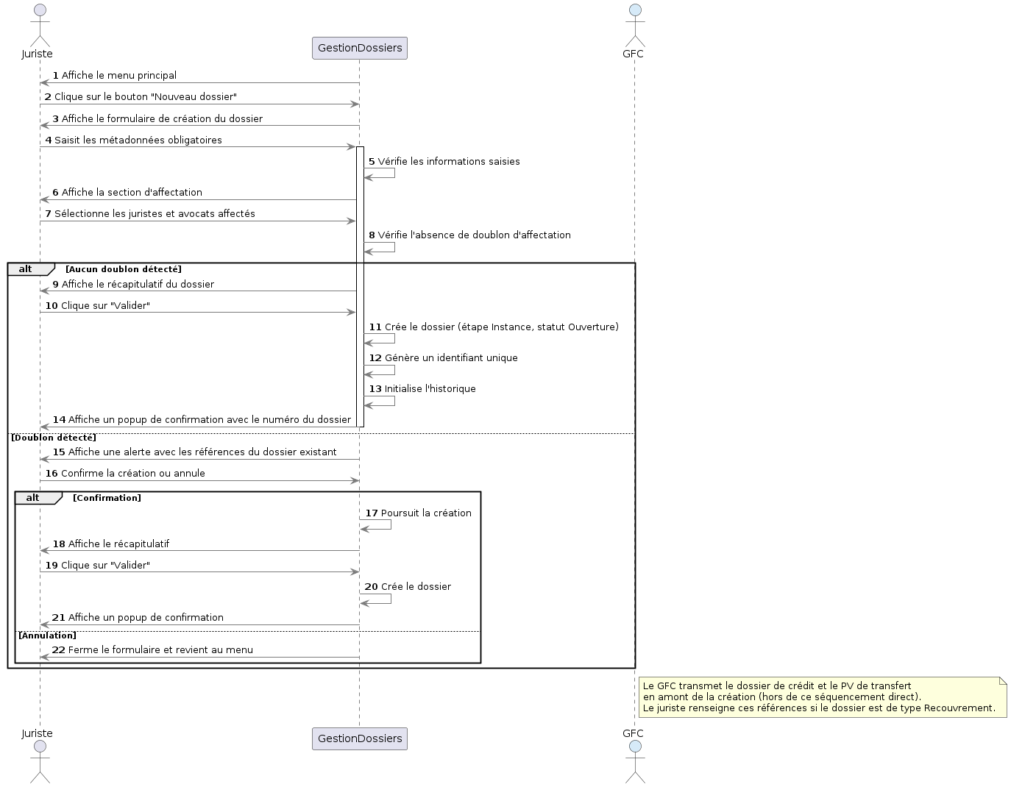
Séquence système : création d'un dossier
- Le juriste transmet au système les informations du nouveau dossier (référence, nature, juridiction, parties, risque encouru, juristes et avocats affectés). Pour un dossier de recouvrement, la référence du dossier de crédit et le PV de transfert validé par le comité de transfert sont également transmis.
- Le système vérifie automatiquement l'absence de doublon d'attribution.
- Selon le résultat de la vérification, le système confirme la création (étape Instance, statut Ouverture) ou alerte le juriste.

Suppression d'un document avec approbation (UC-DOS-03)
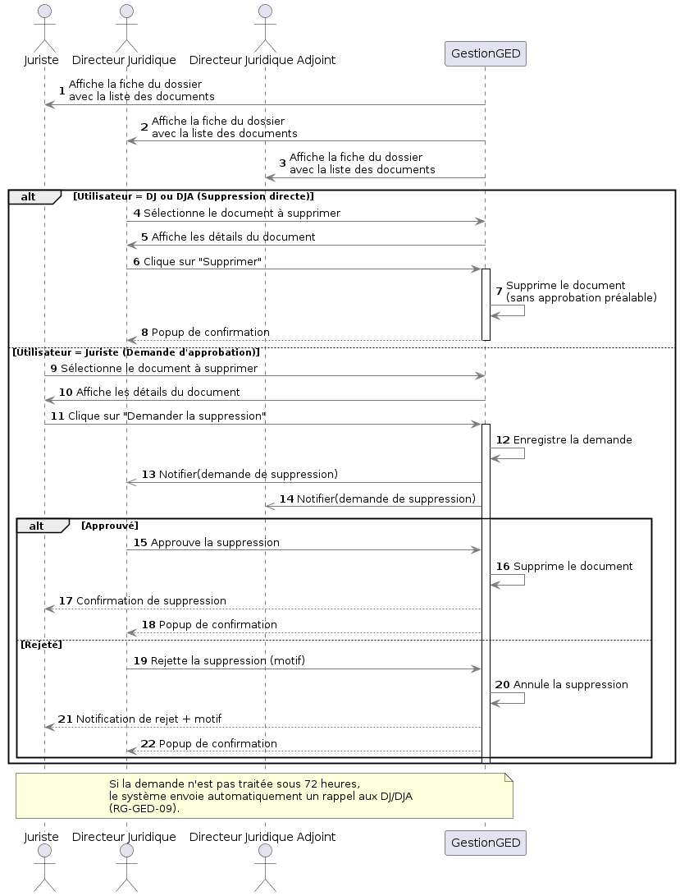
Séquence système : suppression d’un document avec approbation DJ/DJA
- Le juriste demande la suppression d’un document qu’il a chargé.
- Le système notifie le Directeur Juridique et le Directeur Juridique Adjoint.
- Le DJ ou le DJA approuve ou rejette la demande.
- Si approuvée, le système supprime le document.
- Si rejetée, le système annule la suppression et notifie le juriste.

Workflow de la demande de frais (UC-INT-01 à UC-INT-04)
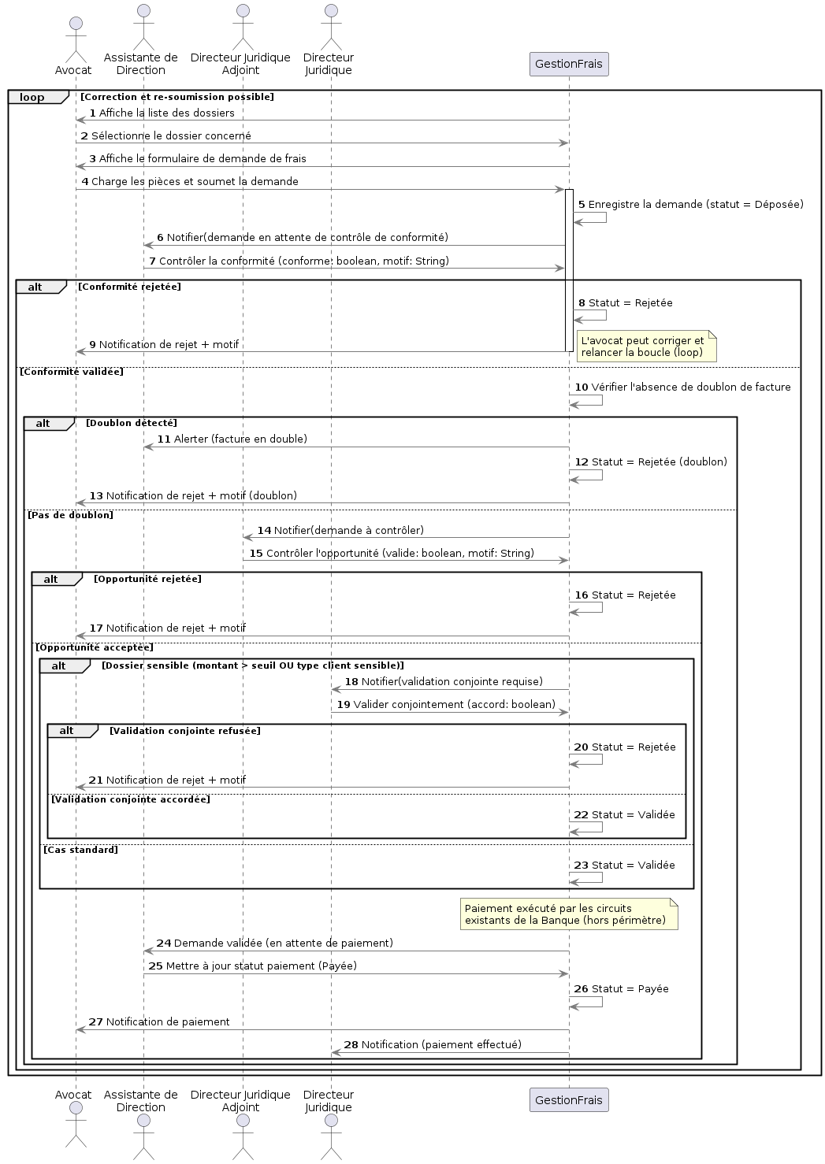
Séquence système : workflow de la demande de frais
- L'avocat dépose sa demande de frais avec pièces justificatives.
- Le système notifie l'Assistante de Direction pour le contrôle de conformité (et vérifie les doublons de facture).
- Si conforme, le système notifie le Directeur Juridique Adjoint pour le contrôle d'opportunité.
- Si le dossier est sensible et que le montant de la demande dépasse le seuil configuré (seuilMontant) ou que le type de client correspond à la liste des types sensibles (typeClientSensible), le Directeur Juridique valide conjointement avec le DJA avant la suite du circuit.
- Une fois validée, le paiement est exécuté par les circuits existants de la Banque, hors périmètre applicatif.
- L'Assistante de Direction met à jour manuellement le statut ; le système notifie l'avocat du paiement.
Déclenchement d'une alarme et reprogrammation (UC-AUD-03 / UC-AUD-04)
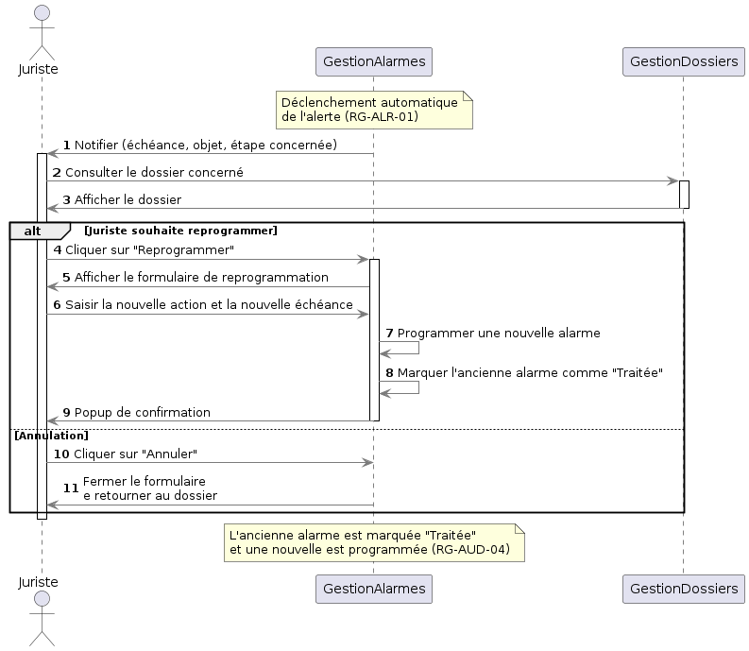
Séquence système : alarme et reprogrammation
- Le système détecte qu'une échéance configurée arrive à son terme et notifie le juriste, en précisant l'étape concernée.
- Le juriste consulte le dossier concerné.
- Le juriste reprogramme la prochaine action et sa nouvelle échéance.

Chargement d'un document et notification (UC-GED-01)
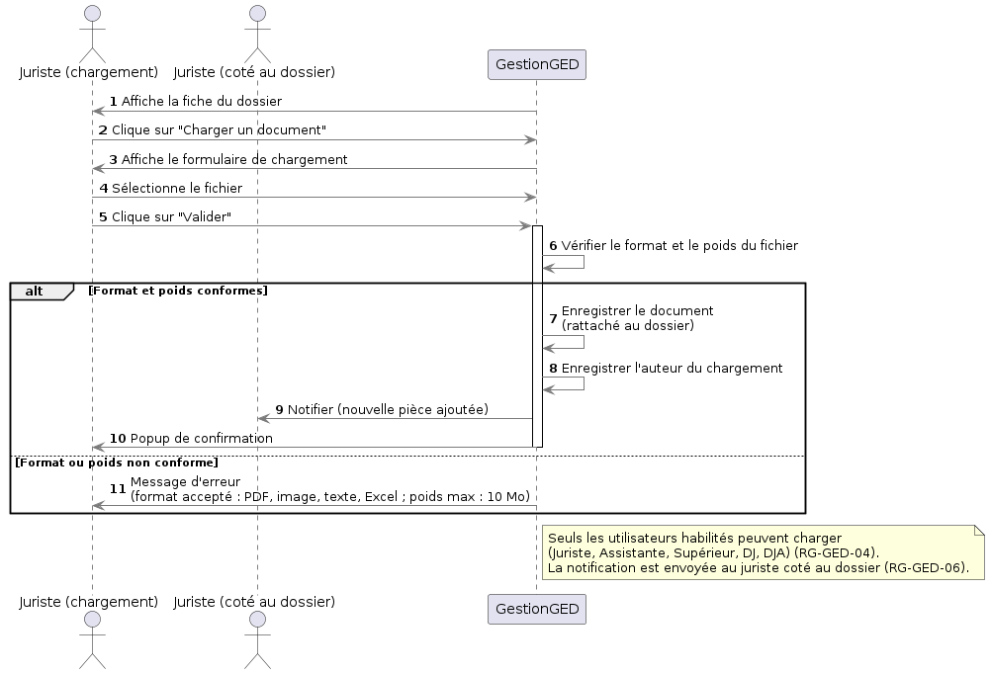
Séquence système : chargement GED et notification
- Un utilisateur habilité transmet un fichier au système pour un dossier donné.
- Le système vérifie le format et le poids du fichier.
- Le document est enregistré avec l'auteur du chargement, qui notifie le juriste coté au dossier.

Dépôt et validation d'un compte rendu d'audience par l'avocat (UC-INT-09 / UC-INT-10)
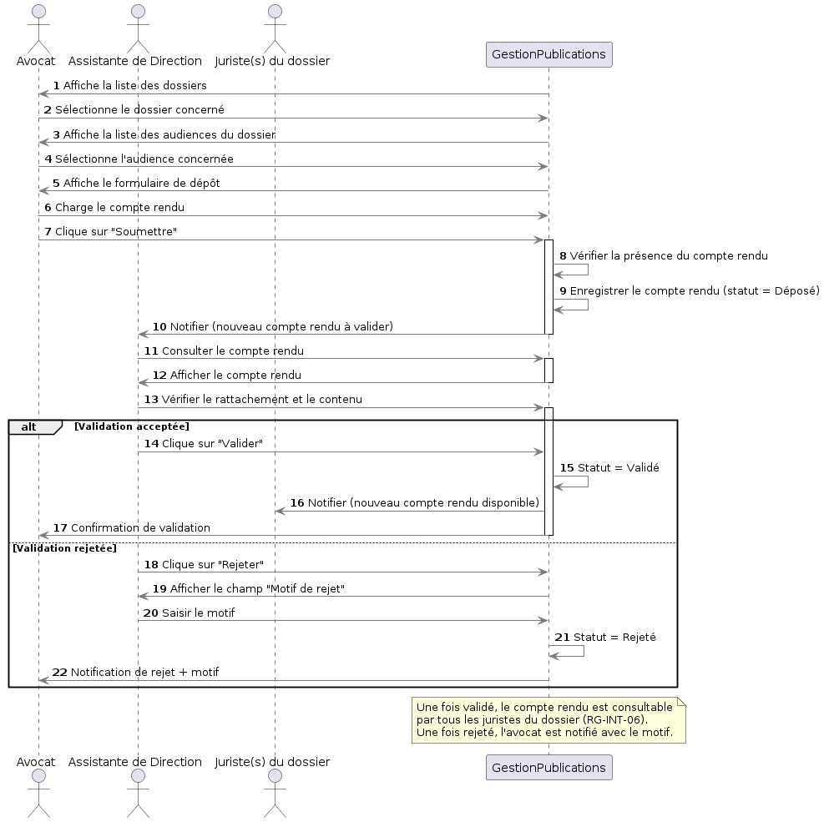
Séquence système : dépôt et validation du compte rendu d'audience
- L'avocat choisit le dossier puis l'audience précise concernée, et dépose son compte rendu.
- Le système notifie l'Assistante de Direction pour validation.
- Si rejeté, l'avocat est notifié avec le motif ; si validé, le compte rendu devient consultable par tous les juristes du dossier (RG-INT-06).
6. DIAGRAMME DE CLASSES
Ce diagramme reste conceptuel : il reprend les entités décrites dans les Spécifications Fonctionnelles V1.6, formalisées ici en notation UML. Aucun type technique ni contrainte de base de données n'y figure, ce niveau de détail relève du futur dictionnaire de données.
CŒUR MÉTIER - Dossier, Étapes, Audiences, Délibérés, Décisions
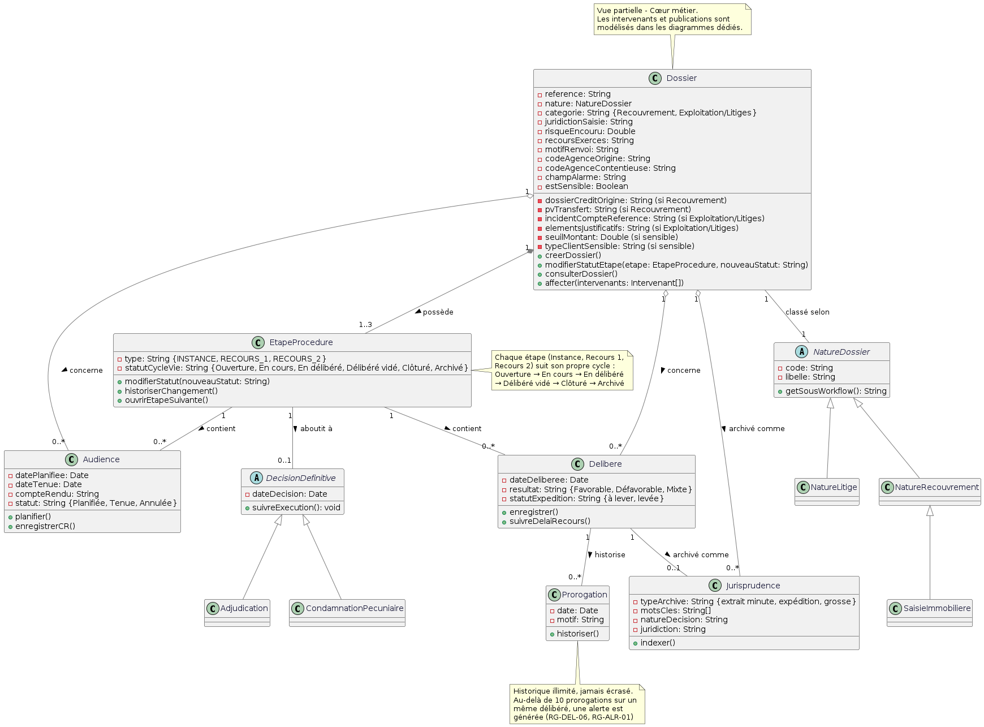
Diagramme de classes : cœur métier - Dossier, Étapes, Audiences, Délibérés, Décisions

INTERVENANTS ET DEMANDES DE FRAIS - Circuit de validation
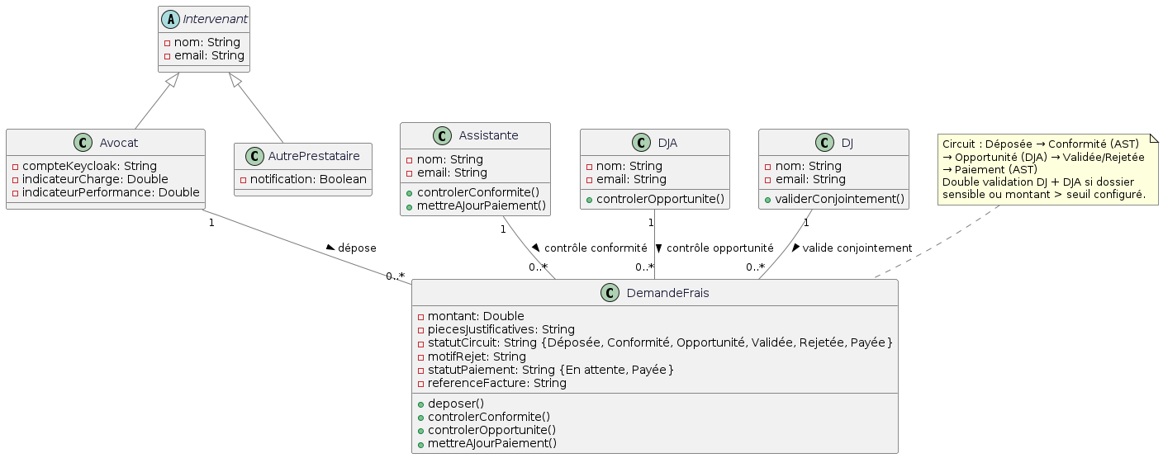

Diagramme de classes : intervenants et demandes de frais - Circuit de validation

GED ET ALERTES
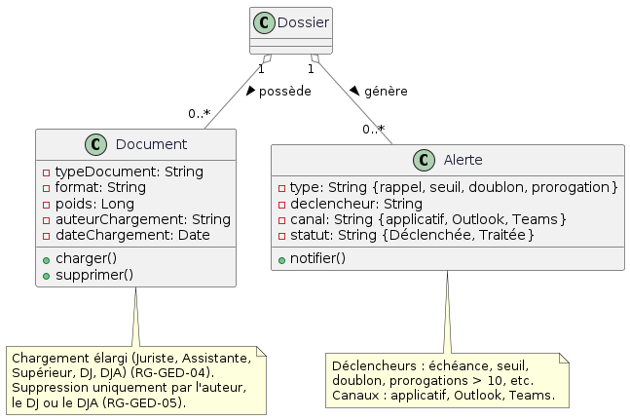
Diagramme de classes : GED et Alertes

PUBLICATIONS - Comptes rendus et autres documents d’avocat
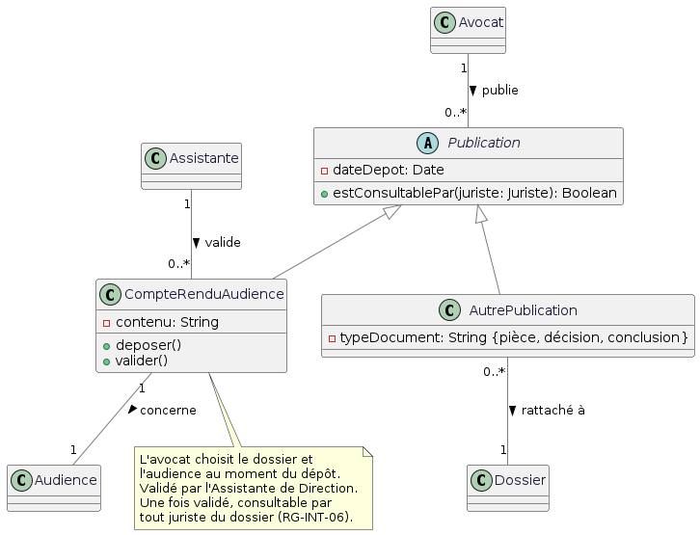
Diagramme de classes : publications - Comptes rendus et autres documents d’avocat
Description des classes
Classe | Description
Dossier | Procédure judiciaire suivie par la Banque, du dépôt de l'acte de saisine (ou du transfert du dossier de crédit) jusqu'à son archivage. Porte de 1 à 3 étapes (EtapeProcedure).
EtapeProcedure | Étape d'une procédure (Instance, Recours 1 ou Recours 2), avec son propre cycle de vie à 6 états.
Audience | Séance devant une juridiction, planifiée ou tenue, rattachée à un dossier et à l'étape concernée.
Delibere | Mise en délibéré d'une affaire, son issue, et l'étape concernée.
Prorogation | Historique d'une prorogation d'un délibéré (date, motif), en nombre illimité et jamais écrasé.
DecisionDefinitive | Classe abstraite représentant une décision devenue définitive.
Adjudication | Décision d'adjudication, y compris la mutation en cas d'adjudication au profit de la Banque (spécialisation de DecisionDefinitive).
CondamnationPecuniaire | Condamnation financière devenue définitive (spécialisation de DecisionDefinitive).
Document | Pièce versée dans la gestion documentaire (GED).
Alerte | Notification automatique déclenchée par une règle métier.
Jurisprudence | Décision de justice archivée et indexée.
Intervenant | Classe abstraite représentant un tiers intervenant dans une procédure.
Avocat | Intervenant externe, utilisateur de la plateforme (spécialisation d'Intervenant).
AutrePrestataire | Intervenant non-utilisateur (notaire, huissier, greffier, conservateur foncier).
DemandeFrais | Demande de paiement soumise au circuit de validation à double (ou triple) contrôle.
Publication | Classe abstraite représentant un dépôt de l'avocat consultable par les juristes.
CompteRenduAudience | Spécialisation de Publication rattachée obligatoirement à une Audience précise, soumise à validation par l'Assistante de Direction.
AutrePublication | Spécialisation de Publication, rattachée au Dossier. Couvre les pièces de procédure, décisions de justice et autres documents de procédure déposés par l'avocat.
7. DIAGRAMME D'ÉTATS-TRANSITIONS - CYCLE DE VIE D'UNE ÉTAPE DE PROCÉDURE
Ce diagramme répond également à la question du sous-workflow spécifique (RG-DOS-05) : le cycle générique à 6 états reste le socle commun à toutes les natures de dossier ; il se complète, pour certaines natures (ex. saisie immobilière), d'un sous-workflow détaillé (voir Annexe A) représenté ici comme une note plutôt qu'un sous-état formel, pour ne pas figer prématurément un modèle qui reste à confirmer avec la Direction Juridique.
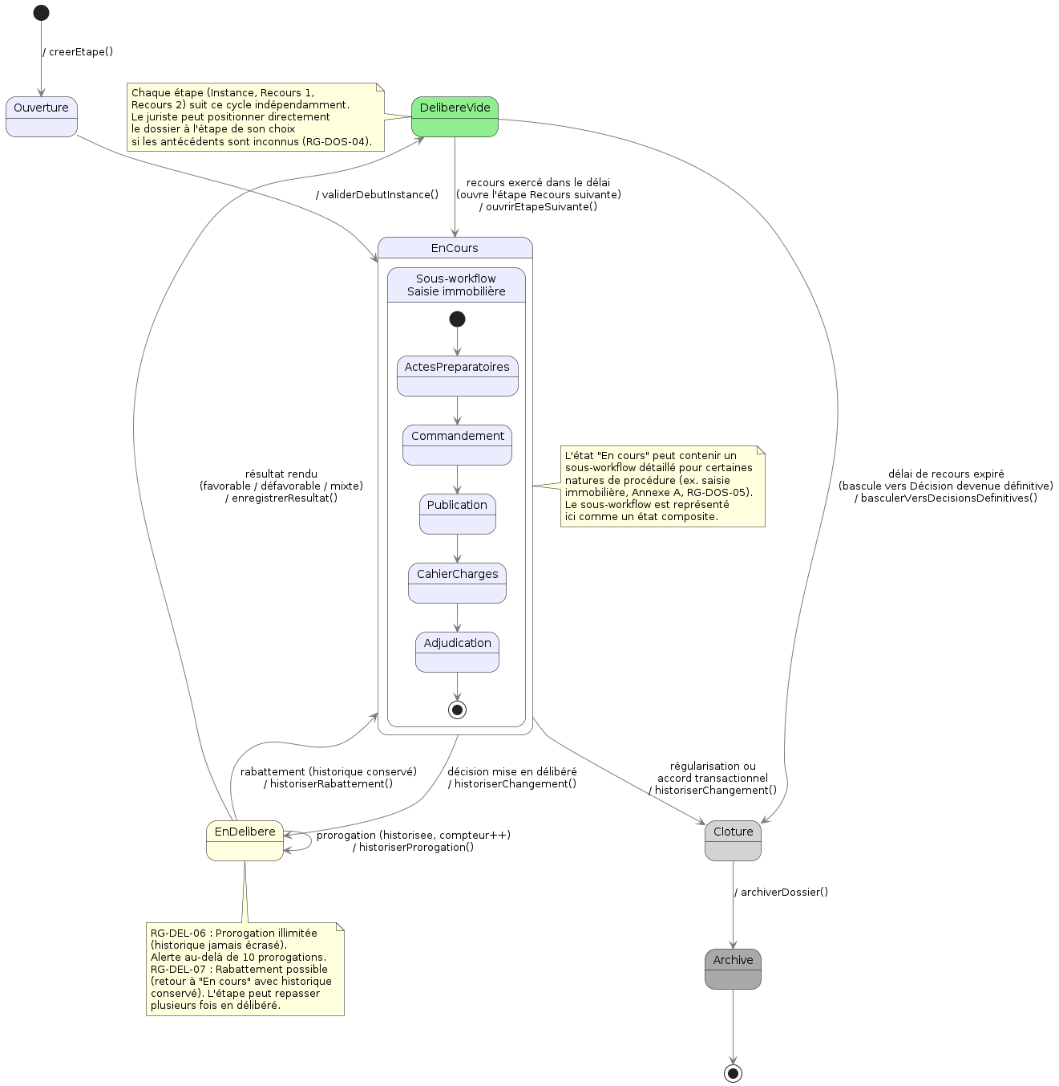
Diagramme d'états-transitions d'une étape de procédure
Une étape revient de « Délibéré vidé » à « En cours » lorsqu'une voie de recours est exercée dans le délai, ce qui ouvre l'étape suivante (Recours 1 ou Recours 2) sur le même dossier. Par ailleurs, depuis l'état « En délibéré », le juriste peut enregistrer des prorogations successives (RG-DEL-06) sans sortir de l'état, avec une alerte au-delà de 10 prorogations. Il peut également rabattre le délibéré (RG-DEL-07), ce qui fait revenir l'étape à l'état « En cours » tout en conservant l'historique complet du parcours antérieur.
8. DIAGRAMME D'ACTIVITÉS - CIRCUIT DE VALIDATION DES DEMANDES DE FRAIS
Ce diagramme met en évidence la logique de branchement du circuit à double (voire triple) contrôle (RG-INT-03, RG-INT-05) : les points de décision et leurs issues possibles. Il est proposé uniquement pour ce processus, le plus complexe du périmètre fonctionnel.
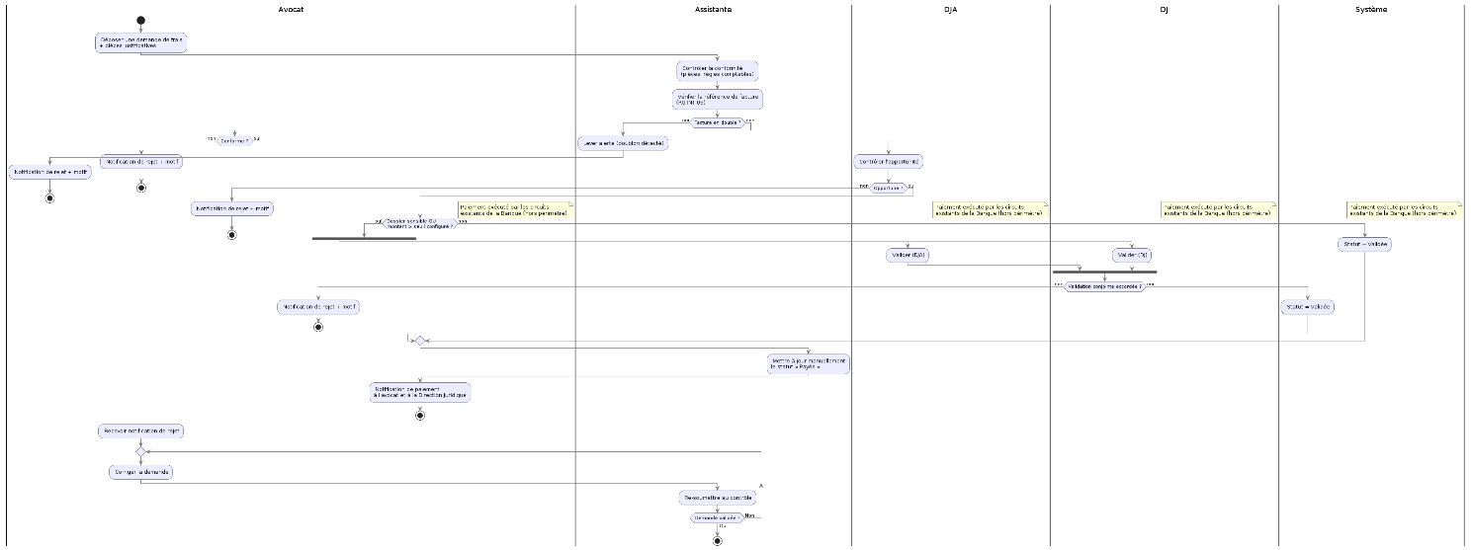
Diagramme d'activités : circuit de validation des demandes de frais

9. RÈGLES DE GESTION

Cette section regroupe l'ensemble des règles qui encadrent le fonctionnement du système, par module. Chaque règle est identifiée par un code (ex. RG-DOS-01) cité dans les fiches de cas d'utilisation.
Règle | Intitulé | Description
RG-DOS-01 | Création d'un dossier | Un dossier est créé avec, au minimum : référence, nature, juridiction, parties, risque encouru, date d'audience initiale (si connue).
RG-DOS-02 | Choix de la nature | Choix de la nature et de la catégorie : La nature du dossier est choisie parmi la taxonomie de référence (voir Annexe A). La catégorie du dossier (Recouvrement ou Exploitation/Litiges) est déduite de la nature choisie.
RG-DOS-03 | Affectation | Un dossier est affecté à un ou plusieurs juristes et à un ou plusieurs avocats.
RG-DOS-04 | Cycle de vie par étape | Chaque étape d'une procédure (Instance, Recours 1, Recours 2) suit son propre cycle de vie : Ouverture → En cours → En délibéré → Délibéré vidé → Clôturé → Archivé. Le juriste peut placer un dossier directement à l'étape de son choix.
RG-DOS-05 | Sous-workflow spécifique | Pour certaines natures de procédure (ex. saisie immobilière), un sous-workflow détaillé peut compléter le cycle générique.
RG-DOS-06 | Historisation et consultation | Toute action sur un dossier est historisée ; le dossier peut être consulté par tout utilisateur habilité.
RG-DOS-07 | Prévention des doublons | Le système empêche l'affectation en doublon d'un même dossier sans validation explicite.
RG-DOS-08 | Donnée d'entrée du recouvrement | Pour un dossier de recouvrement, la référence du dossier de crédit et le PV de transfert validé par le comité de transfert sont enregistrés comme données d'entrée.
RG-DOS-09 | Dossier sensible | Lors de la création d’un dossier, le juriste doit préciser si le dossier est sensible ou non. Si le dossier est sensible, les paramètres « seuil de montant » et « type de client » doivent être configurés. Ces paramètres déterminent, entre autres, le circuit de validation des demandes de frais (RG-INT-03).
RG-AUD-01 | Rattachement au dossier | Chaque audience planifiée ou tenue est rattachée à un dossier unique.
RG-AUD-02 | Champ alarme | Le juriste renseigne un champ « alarme » libre (objet + échéance) pour chaque échéance à suivre.
RG-AUD-03 | Rappels automatiques | Des rappels automatiques sont déclenchés à J-7, J-3 et J-1 avant la date d'audience.
RG-AUD-04 | Reprogrammation | À l'issue du rappel, le juriste reprogramme la prochaine action à mener.
RG-AUD-05 | Calendrier d'audiences | Un calendrier peut être généré, indiquant juridiction, étape, juriste, avocat, unité d'origine, compte client, objet, risque, prochaine date.
RG-AUD-06 | Doublon d'audience | Le système détecte et signale les doublons d'attribution d'audience.
RG-AUD-07 | Étape concernée | Chaque audience précise l'étape du dossier concernée (Instance, Recours 1 ou Recours 2).
RG-DEL-01 | Enregistrement du résultat | Chaque délibéré enregistre une date et un résultat (favorable / défavorable / mixte), et fait transiter l'étape concernée vers « Délibéré vidé ».
RG-DEL-02 | Délai de recours | Le délai d'exercice des voies de recours est géré au cas par cas via le champ « alarme » du dossier.
RG-DEL-03 | Levée d'expédition | Le statut de levée des expéditions (grosses) est suivi jusqu'à son obtention.
RG-DEL-04 | Bascule vers décision définitive | Une fois la voie de recours épuisée (délai expiré sans recours), l'étape bascule vers le suivi des décisions devenues définitives.
RG-DEL-05 | Étape concernée | Chaque délibéré précise l'étape du dossier concernée (Instance, Recours 1 ou Recours 2).
RG-DEL-06 | Prorogation du délibéré | Depuis l’étape « En délibéré », le juriste peut enregistrer un nombre illimité de prorogations. Chaque prorogation indique une nouvelle date (mention « DÉLIBÉRÉ PROROGÉ AU [date] ») et est historisée sans écraser les prorogations précédentes. Au-delà de 10 prorogations sur un même délibéré, le système déclenche une alerte destinée au Directeur Juridique et au Directeur Juridique Adjoint.
RG-DEL-07 | Rabattement du délibéré | Le juriste peut faire revenir une étape de « En délibéré » à « En cours » lorsque le juge décide de rabattre le délibéré (mention « DÉLIBÉRÉ RABATTU LE [date, motif] »). L’historique du parcours antérieur est conservé et de nouvelles dates d’audience peuvent être renseignées. L’étape peut ensuite repasser plusieurs fois par « En délibéré » (2e, 3e, 4e mise en délibéré...), chaque passage étant historisé.
RG-INT-01 | Compte avocat | Un avocat dispose d'un compte externe (Keycloak) donnant accès au dépôt de demandes de frais, à la production de pièces, au dépôt de comptes rendus d'audience et à la réception des lettres de constitution.
RG-INT-02 | Autres prestataires | Les autres prestataires n'ont pas de compte ; ils peuvent recevoir une notification par email si nécessaire.
RG-INT-03 | Circuit de validation des frais | Une demande de frais suit le circuit : dépôt → contrôle de conformité (Assistante de Direction) → contrôle d'opportunité (DJA) → validation ou rejet motivé. Pour un dossier sensible, si le montant de la demande dépasse le seuil configuré dans le dossier (paramètre seuilMontant), ou si le type de client est sensible (paramètre typeClientSensible), la validation requiert en plus l’accord du Directeur Juridique, conjointement avec le DJA.
RG-INT-04 | Statut de paiement | Une demande validée voit son statut de paiement mis à jour manuellement dès que l'information est communiquée par les circuits existants de la Banque.
RG-INT-05 | Anti-doublon facture | Le système alerte si une facture de même référence est présentée une seconde fois au paiement.
RG-INT-06 | Consultation des publications | Une publication d'un avocat (y compris un compte rendu d'audience validé) est consultable par tous les juristes, sauf restriction à une personne désignée.
RG-INT-07 | Commentaire centralisé | Un juriste ne peut pas commenter directement une publication d'avocat ; tout commentaire, ainsi que toute observation ou orientation adressée à un avocat de sa propre initiative (notamment à la suite d'une alerte), est centralisé par le Directeur Juridique ou le Directeur Juridique Adjoint, qui transmet une correspondance unique à l'avocat.
RG-INT-08 | Constitution à double signature | Une demande de constitution d'un prestataire requiert la validation du supérieur hiérarchique désigné avant l'envoi de la lettre.
RG-INT-09 | Dépôt du compte rendu par l'avocat | L'avocat choisit le dossier et l'audience concernés au moment du dépôt du compte rendu.
RG-INT-10 | Validation du compte rendu | Le compte rendu déposé par l'avocat est soumis à validation (ou rejet motivé) par l'Assistante de Direction avant d'être consultable par les juristes du dossier (RG-INT-06).
RG-ALR-01 | Déclencheur d'alerte | Chaque type d'alerte est associé à un déclencheur précis, y compris les prorogations répétées (plus de 10 sur un même délibéré).
RG-ALR-02 | Seuil configurable | Le seuil de charge maximale de dossiers par avocat est configurable.
RG-ALR-03 | Canal de diffusion | Les alertes sont relayées par notification applicative et, selon le cas, par email ou Microsoft Teams.
RG-GED-01 | Versement du dossier de crédit | Le dossier de crédit du client est versé manuellement par le GFC dès l'ouverture d'un dossier de recouvrement.
RG-GED-02 | Pièces de procédure | Les pièces de procédure sont chargées par les juristes.
RG-GED-03 | Consultation | Tous les documents sont consultables par l'ensemble des juristes.
RG-GED-04 | Chargement élargi | Le chargement d'un document est ouvert au juriste, à l'Assistante de Direction, au Supérieur hiérarchique, au Directeur Juridique et au Directeur Juridique Adjoint.
RG-GED-05 | Suppression élargie | L'auteur du chargement d'un document peut le supprimer, ainsi que le Directeur Juridique et le Directeur Juridique Adjoint.
RG-GED-06 | Notification de chargement | Le chargement d'un document déclenche une notification au juriste auquel le dossier est coté.
RG-GED-07 | Rapport journalier | Tout juriste peut extraire, en fin de journée, un rapport d'activité de la GED.
RG-GED-08 | Formats acceptés | Les documents peuvent être de formats divers (PDF, image, texte, Excel), 10 Mo maximum par fichier.
RG-GED-09 | Suppression avec approbation | Un juriste ne peut supprimer un document qu’il a chargé qu’après approbation explicite du Directeur Juridique ou du Directeur Juridique Adjoint. Le DJ et le DJA peuvent supprimer tout document sans approbation préalable.
RG-DEF-01 | Accès au dossier d'adjudication | Chaque dossier d'adjudication indique le bénéficiaire et donne un accès direct au dossier et à ses étapes.
RG-DEF-02 | Suivi financier de l'adjudication | Pour une adjudication au profit de la Banque, le système suit la comptabilisation, la reprise de provision, la restitution de soulte, la mutation et le reliquat.
RG-DEF-03 | Condamnation à charge de la Banque | Le système suit le paiement des émoluments, sanctions et frais de procédure.
RG-DEF-04 | Condamnation à charge d'un tiers | Le système suit les encaissements et, le cas échéant, le recouvrement forcé.
RG-DEF-05 | Archivage jurisprudentiel | Les décisions de justice sont archivées et indexées pour la base jurisprudentielle interne.
RG-REP-01 | Formats d'export | Tous les rapports sont exportables aux formats PDF, Excel et CSV.
RG-REP-02 | Délai de génération | Le temps de génération d'un rapport ne doit pas excéder 10 secondes.
RG-REP-03 | Temps réel | Le tableau de bord exécutif est alimenté en temps réel par les modules Dossiers, Audiences, Délibérés et Décisions devenues définitives.
RG-REP-04 | Vue consolidée par client | Tout juriste peut obtenir, pour un client donné, un état consolidé de l'ensemble de ses procédures par catégorie, indépendamment de l'affectation de ses propres dossiers.

10. EXIGENCES FONCTIONNELLES ET NON FONCTIONNELLES

Exigences fonctionnelles (synthèse)
Fonctionnalité | Description | Bénéficiaire principal
Gestion des dossiers, audiences et délibérés | Centraliser le suivi de chaque procédure judiciaire et de chacune de ses étapes (Instance, Recours 1, Recours 2), de son ouverture à son archivage, avec alertes automatiques sur les échéances. | Juristes
Gestion des intervenants | Piloter les avocats et prestataires : répertoire, charge, circuit de validation des frais à double (ou triple) contrôle, comptes rendus d'audience. | Direction Juridique
Gestion documentaire (GED) | Centraliser les pièces de chaque dossier, avec traçabilité du chargement et de la suppression. | Juristes
Décisions devenues définitives et reporting | Suivre les adjudications et condamnations pécuniaires ; produire des rapports, une vue consolidée par client et un tableau de bord consolidé. | Direction Juridique, Direction

Exigences de contrôle interne
- Toute action utilisateur est journalisée à des fins d'audit (traçabilité).
- Les droits d'accès sont gérés par rôle : consultation (tout le personnel habilité), saisie (les juristes, ainsi que l'Assistante, le DJA et le DJ qui héritent de ce droit), validation (DJA, Assistante de Direction, supérieur hiérarchique désigné, chacun sur son étape ; le Directeur Juridique en plus pour les demandes de frais sensibles ou > 50 000 000 FCFA (Valeur par défaut configurable)), administration (Directeur Juridique).
- La suppression d'un document est réservée à son auteur, ainsi qu'au Directeur Juridique et au Directeur Juridique Adjoint (RG-GED-05).
- Toute demande de frais est soumise à un contrôle de conformité (Assistante) puis d'opportunité (DJA) avant validation, avec un contrôle conjoint DJ+DJA pour les cas sensibles ou > 50 000 000 FCFA (Valeur par défaut configurable) (RG-INT-03).
- Tout compte rendu d'audience déposé par un avocat est soumis à validation par l'Assistante de Direction avant d'être consultable par les juristes du dossier (RG-INT-09, RG-INT-10).
- Toute constitution de prestataire requiert une seconde signature avant l'envoi de la lettre (RG-INT-08).
- Les échanges avec les systèmes déjà existants de la Banque (corebanking, comptabilité, INTRA) sont assurés par une saisie manuelle de traçabilité, et non par une intégration technique.

Besoins non fonctionnels
- Alertes et notifications : le système doit déclencher une alerte selon son type et son déclencheur (rappel d'audience, délai de recours, dossier incomplet, frais à payer, délibéré attendu, charge à confier à un avocat, facture en double, lettre de constitution physique non envoyée, prorogations répétées au-delà de 10 sur un même délibéré) (RG-ALR-01) ; permettre de configurer un seuil d'alerte, par exemple la charge maximale de dossiers par avocat (RG-ALR-02) ; et acheminer les alertes via le canal applicatif, Outlook ou Microsoft Teams (RG-ALR-03).
- Sécurité et authentification : authentification exclusive via Keycloak pour tous les utilisateurs, internes comme avocats externes. Mots de passe hachés ; échanges chiffrés (TLS).
- Gestion des habilitations et des accès : droits d'accès gérés par rôle (RBAC), conformément aux profils utilisateurs définis en §4. Toute action utilisateur est journalisée à des fins d'audit.
- Gestion des sessions : ouverture d'une session à la connexion de l'utilisateur, expiration automatique après une durée d'inactivité configurable, et fermeture explicite de la session à la déconnexion.
NB : Le comportement détaillé des alertes (acteurs, déclencheurs, scénarios) reste modélisé dans les diagrammes de cas d'utilisation et le diagramme de classes de ce document (UC-ALR-01, UC-ALR-02), le classement en besoin non fonctionnel relevant d'un choix de présentation du besoin, non d'une simplification du comportement système

Indicateurs de performance et cible
- Temps de réponse des requêtes courantes : < 2 secondes
- Temps de génération d'un rapport : < 10 secondes
- Disponibilité de la plateforme : > 99,5 %
- Utilisateurs simultanés supportés : > 50
- Taux de dossiers avec échéance suivie sans dépassement : À définir avec la Direction Juridique en phase pilote
- Délai moyen entre une adjudication et la reprise de la provision correspondante : À réduire par rapport à la situation actuelle (absence de suivi structuré)
- Taux de demandes de frais traitées dans le circuit à double/triple contrôle sans anomalie : À définir avec la Direction Juridique en phase pilote

Gouvernance du projet
- Commanditaire : la Direction Juridique, responsable de l'expression et de la validation du besoin.
- Encadrement opérationnel : la Direction des Systèmes d'Information, responsable de la validation séquentielle des documents de construction et de la cohérence technique.
- Validation séquentielle : chaque document (cahier des charges, spécifications, analyse, conception, architecture, dictionnaire de données, contrat d'API) est validé avant le démarrage du suivant.
- Intégration et déploiement : pris en charge, dans un second temps, par une équipe dédiée de la DSI, une fois la version locale validée.
- Suivi de projet : planning de 14 semaines, de la finalisation de l'analyse jusqu'aux tests en environnement local.
11. ANNEXE A - TAXONOMIE DES NATURES DE DOSSIERS
Source : Annexe A des Spécifications Fonctionnelles V1.6, elle-même issue du document « Grandes rubriques » de la Direction Juridique.
A.1 - Audiences
Audiences sur l'activité de recouvrement
- Saisie immobilière
- Hypothèque judiciaire (inscription provisoire, inscription définitive, réalisation)
- Recouvrement judiciaire sur leasing ou lease-back : saisie-appréhension, saisie-attribution
- Mise à l'index, mise en interdiction de crédit
- Assignation en paiement
- Saisies mobilières corporelles
- Injonction de payer ou de délivrer
- Requête aux fins de saisie de créances ou contestation de saisie de créances
- Recouvrement par voie pénale
- Autres contentieux
Audiences sur l'activité d'exploitation et litiges (incidents de compte hors crédit)
- Contentieux de l’exécution
- Civil et commercial
- Social
- Pénal
- Assignations (en paiement, en déblocage, etc.)
- Recouvrement d’incidents de compte
Actions en défense ou litiges
- Contentieux de l'exécution
- Civil et commercial
- Social
- Pénal
- Assignations (en paiement, en déblocage, etc.)
Autres formes d'audience
- Autres procédures spécifiques (arbitral, contentieux administratif)
Détail des étapes - Saisie immobilière (exemple de sous-workflow, RG-DOS-05)
- 1. Actes préparatoires : titre exécutoire, mandat spécial, certificat de propriété, expertise, visite de la garantie
- 2. Commandement aux fins de saisie
- 3. Publication du commandement à la Conservation foncière
- 4. Dépôt du cahier des charges au Greffe
- 5. Notification du dépôt et sommation de prendre connaissance
- 6. Dépôt des dires et observations
- 7. Audience éventuelle
- 8. Actes préparatoires à l'adjudication et audience d'adjudication
- 9. Voies de recours : Instance (nullité d'adjudication, folle enchère, surenchère), Cour d'Appel, CCJA

A.2 - Délibérés
- Affaires mises en délibéré : Recouvrement / Litiges
- Délibérés vidés : Recouvrement / Litiges

A.3 - Gestion des décisions devenues définitives
- Adjudication au profit de la Banque ou d'un tiers
- Exécution des condamnations pécuniaires (Banque redevable ou tiers redevable)
- Jurisprudence : archivage et indexation des décisions rendues

A.4 - Glossaire des sigles
- DJ : Directeur Juridique
- DJA : Directeur Juridique Adjoint
- GFC : Gestionnaire de fonds de commerce
- GED : Gestion Électronique des Documents
- RBAC : Role Base Access
- SSO : Single Sign-On (Authentification unique)
- DCPO : Direction du Contrôle Permanent des Operations
- CCJA : Cour Commune de Justice et d'Arbitrage (OHADA)
- CJCEMAC : Cour de Justice de la CEMAC
- RG : Règle de Gestion

12. MATRICE DE TRAÇABILITÉ (RÈGLES DE GESTION ↔ CAS D'UTILISATION)
Règles de gestion | Cas d'utilisation couvrant ces règles
RG-DOS-01 à 08 | UC-DOS-01 à UC-DOS-04
RG-AUD-01 à 07 | UC-AUD-01 à UC-AUD-05
RG-DEL-01 à 07 | UC-DEL-01 à UC-DEL-05
RG-INT-01 à 10 | UC-INT-01 à UC-INT-10
RG-ALR-01 à 03 | UC-ALR-01, UC-ALR-02
RG-GED-01 à 08 | UC-GED-01 à UC-GED-04
RG-DEF-01 à 05 | UC-DEF-01 à UC-DEF-03
RG-REP-01 à 04 | UC-REP-01, UC-REP-02, UC-REP-03

